**智融云平台-客户端-保理商**

**需求文档说明**

**2019年8月**

**文档修订记录**

|  |  |  |  |  |
| --- | --- | --- | --- | --- |
| 文件版本号 | 修订日期 | 编写部门 | 编写人 | 备注 |
| 1.0 | 2019/8/13 | 信息技术部 | 梁秋怡 | 第一版 |

目录

1.1功能说明 4

1.2功能权限 5

2.1首次登录-管理员 7

2.1.1需求概述 7

2.1.2界面展示 7

2.1.3 字段说明 12

2.1.3 需求说明 14

2.1.3.1 注册 14

2.1.3.2 企业认证 14

第一步为确认企业信息； 14

第二步为管理员认证； 14

第三步为企业实名认证； 15

2.2首次登录-一般用户 15

2.2.1需求概述 15

2.2.2界面展示 15

2.2.3 字段说明 17

2.2.4 需求说明 17

2.2.4.1 登录 18

3.1 个人信息 18

3.1.1 管理员个人信息 18

3.1.1.1 功能说明 18

3.1.1.2 列表字段 18

3.1.2 一般用户个人信息 19

3.1.2.1 功能说明 19

3.1.2.2 列表字段 19

4.1企业管理 19

4.1.1企业信息管理 19

4.1.1.1功能说明 19

4.1.1.2页面展示 20

4.2.1企业用户管理 21

4.2.1.1 功能说明 21

4.2.1.2页面展示 21

4.2.1.3 字段说明 23

4.2.1.4 需求说明 24

4.3.1企业账户管理 25

4.3.1.1 功能说明 25

4.3.1.2 页面展示 25

4.3.1.3字段说明 29

4.3.1.4 需求说明 29

4.4.1企业电子签章管理 31

4.4.1.1 功能说明 31

4.4.1.2 页面展示 31

4.4.1.3 需求说明 32

5.1 智融链管理 32

5.1.1转让管理 32

5.1.1.1转让中Tab 32

5.1.1.2已转让Tab 37

5.1.1.3已失效Tab 39

5.1.2融资管理 41

5.1.2.1融资中 41

5.1.2.2已融资Tab 49

5.1.2.3已失效Tab 52

6.1 运营管理 54

6.1.1 供应商管理 54

6.1.1.1全部、黑名单、白名单Tab 55

6.1.1.2供应商转让记录 59

6.1.1.3融资记录 62

6.1.1.4签收记录 65

6.1.2核心企业管理 67

6.1.2.1核心企业管理列表 67

6.1.2.2核心企业创建单记录 71

7.1档案管理 73

7.1.1 企业档案 73

7.1.1.1 功能说明 73

7.1.1.2 页面展示 73

7.1.1.3 需求说明 74

7.1.2 转单档案 75

7.1.2.1 功能说明 75

7.1.2.2 页面展示 75

7.1.2.3 需求说明 75

7.1.3 融单档案 76

7.1.3.1 功能说明 76

7.1.3.2 页面展示 76

7.1.3.3 需求说明 77

7.1.4开单档案 77

7.1.4.1功能说明 77

7.1.4.2页面展示 77

7.1.4.3需求说明 78

**1.1功能说明**

保理商1.0版本功能模块：企业管理、智融链管理、运营管理、档案管理；

保理商角色分为：管理员、经办员、复核员；管理员默认为保理商首次登录那个用户，管理员只允许一个用户；经办员、复核员不允许同时存在在一个用户身上，权限请看以下表格；

**1.2功能权限**

保理商段功能列表权限如下，系统初始化时默认将功能权限配置给对应角色。

|  |  |  |  |  |  |  |
| --- | --- | --- | --- | --- | --- | --- |
| **一级菜单** | **二级菜单** | **三级菜单** | **操作** | **管理员** | **经办员** | **复核员** |
| 企业管理 | 企业信息管理 | 查看 | 查看 | √ | √ | √ |
| 企业用户管理 | 查看、操作 | 查看、操作 | √ |  |  |
| 企业账户管理 | 账户添加 | 账户添加 |  | √ |  |
| 账户复核 | 复核 |  |  | √ |
| 账户查询 | 查看 | √ | √ | √ |
| 电子签章管理 | 开通 | 开通 | √ |  |  |
| 查看 | 查看 | √ | √ | √ |
| 智融链管理 | 融资管理 | 融资中 | 查看 | √ | √ | √ |
| 放款、修改、审核 |  | √ |  |
| 签署 |  |  | √ |
| 已融资 | 查看 | √ | √ | √ |
| 上传发票 |  | √ |  |
| 已失效 | 查看 | √ | √ | √ |
| 转让管理 | 转让中 | 查看 | √ | √ | √ |
| 审核 |  | √ |  |
| 已转让 | 查看 | √ | √ | √ |
| 已失效 | 查看 | √ | √ | √ |
| 运营管理 | 供应商管理 | 全部 | 查看 | √ | √ | √ |
| 授信设置 | √ |  |  |
| 白名单 | 查看 | √ | √ | √ |
| 授信设置 | √ |  |  |
| 黑名单 | 查看 | √ | √ | √ |
| 授信设置 | √ |  |  |
| 转让记录 | 查看 | √ | √ | √ |
| 融资记录 | 查看 | √ | √ | √ |
| 签收记录 | 查看 | √ | √ | √ |
| 核心企业管理 | 列表 | 查看 | √ | √ | √ |
| 授信设置 | √ |  |  |
| 创建单记录 | 查看 | √ | √ | √ |
| 档案管理 | 企业档案 | 列表、详情 | 查看 | √ | √ | √ |
| 开单档案 | 列表、详情 | 查看 | √ | √ | √ |
| 转单档案 | 列表、详情 | 查看 | √ | √ | √ |
| 融单档案 | 列表、详情 | 查看 | √ | √ | √ |

**2.1首次登录-管理员**

**2.1.1需求概述**

管理员登录保理商端口，首次登录需要使用激活码进行账号注册，注册成功后进行系统企业、个人身份实名认证；

**2.1.2界面展示**

登录注册页面

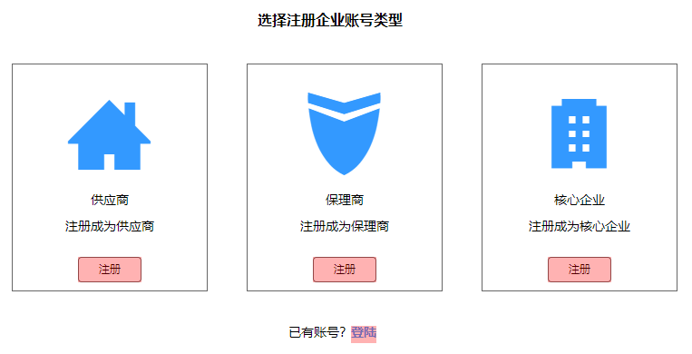

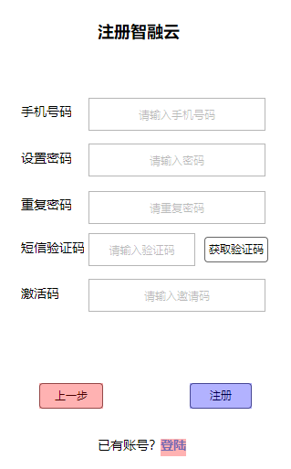

管理员认证

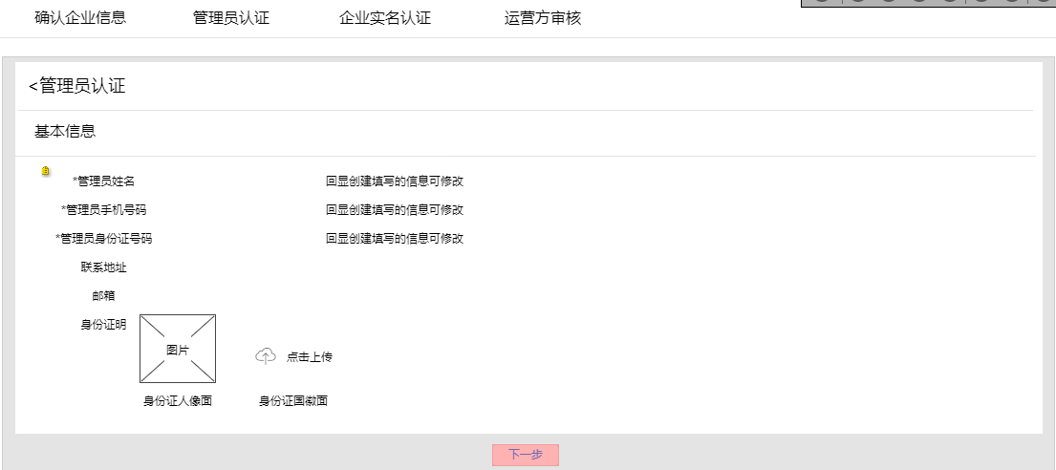

确认企业信息

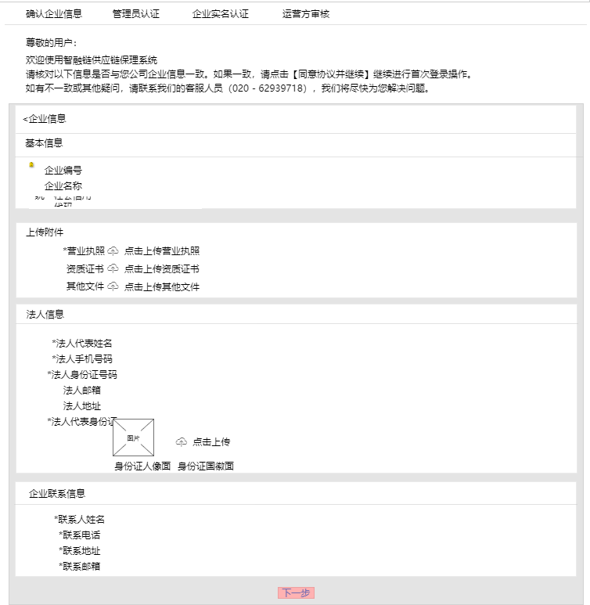

企业实名认证

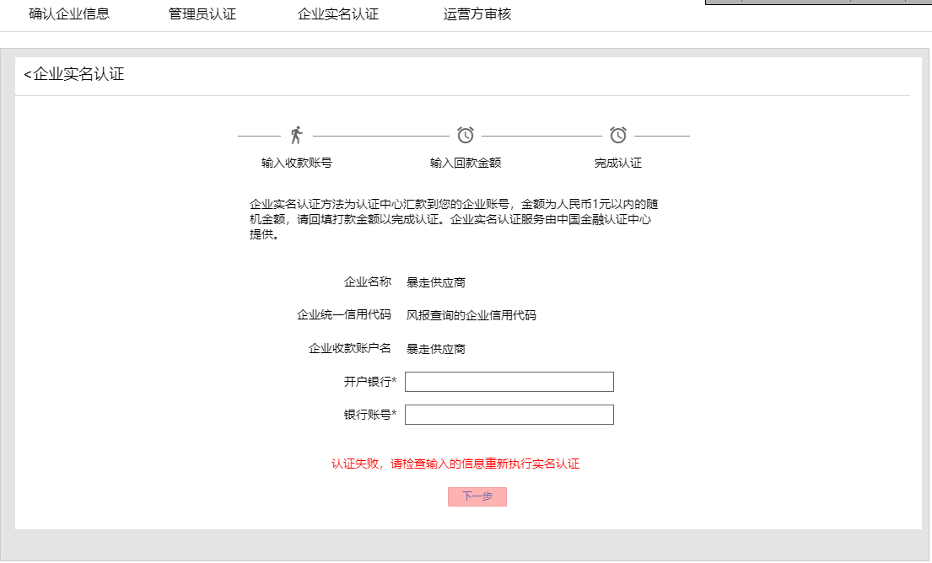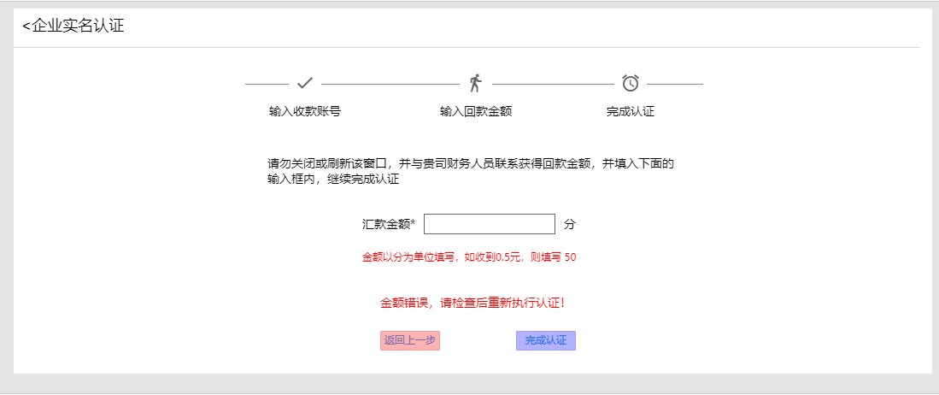

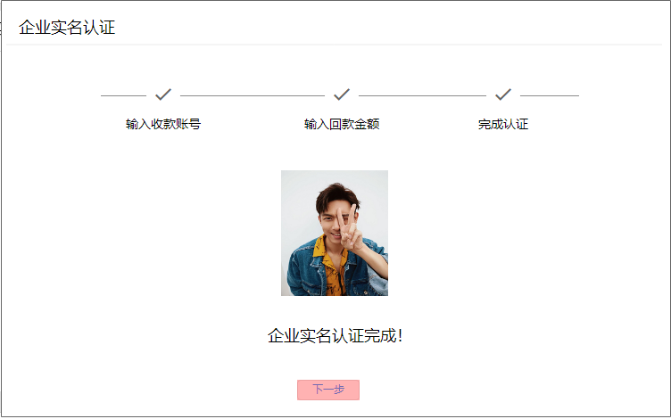

运营方审核

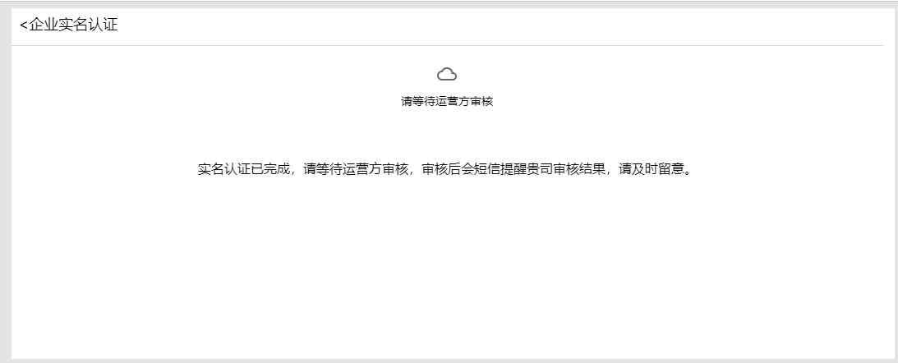

审核通过后可进入系统

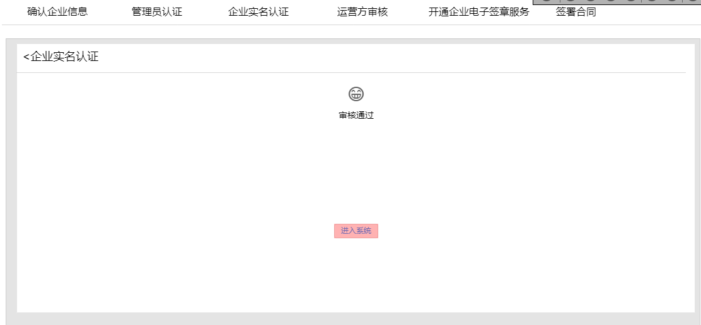

**2.1.3 字段说明**

注册

|  |  |  |  |
| --- | --- | --- | --- |
| 基本信息 | 手机号码 | 文本框 | 必填 |
| 设置密码 | 文本框 | 必填 |
| 重复密码 | 文本框 | 必填 |
| 短信验证码 | 文本框 | 必填 |
| 激活码 | 文本框 | 必填 |

确认企业信息

|  |  |  |  |
| --- | --- | --- | --- |
| 基本信息 | 企业编号 | 系统自动生成 | 不可编辑 |
| 企业名称 | 回显创建时填写数据 |
| 企业名称 | 回显创建时填写数据 |
| 上传附件 | 营业执照 | 附件（pdf/图片） | 必填 |
| 资质证书 | 附件（pdf/图片） | 选填 |
| 其他文件 | 附件（pdf/图片） | 选填 |
| 法人信息 | 法人代表姓名 | 文本框 | 必填 |
| 法人手机号码 | 文本框 | 必填 |
| 法人身份证号码 | 文本框 | 必填 |
| 法人邮箱 | 文本框 | 选填 |
| 法人地址 | 文本框 | 选填 |
| 法人代表身份证 | 附件（图片/pdf） | 必填 |
| 企业联系信息 | 联系人姓名 | 文本框 | 必填 |
| 联系人电话 | 文本框 | 必填 |
| 联系地址 | 文本框 | 必填 |
| 联系邮箱 | 文本框 | 必填 |

管理员认证

|  |  |  |  |
| --- | --- | --- | --- |
| 基本信息 | 管理员姓名 | 回显创建时填的信息可修改 | 必填 |
| 管理员手机号码 | 回显创建时填的信息可修改 | 必填 |
| 管理员身份证号码 | 回显创建时填的信息可修改 | 必填 |
| 邮箱 | 文本框 | 选填 |
| 联系地址 | 文本框 | 选填 |
| 身份证明 | 附件（图片/pdf） | 必填 |

企业实名认证

|  |  |  |  |
| --- | --- | --- | --- |
| 基本信息 | 企业名称 | 回显企业名称 | 不可填 |
| 企业统一社会信用代码 | 回显查询的企业信用代码 | 不可填 |
| 企业收款账户名 | 回显企业名称 | 不可填 |
| 开户银行 | 文本框 | 必填 |
| 银行账号 | 文本框 | 必填 |
| 汇款金额 | 文本框 | 必填 |

**2.1.3 需求说明**

**2.1.3.1 注册**

管理员首次登录需要使用激活码进行账号注册，设置登录密码，用户选择注册的企业类型，注册时要判断注册的账号与激活码、企业类型是否跟创建企业时一致，如不一致，点击“注册”，提示注册失败及注册失败的原因，注册成功提示成功并且返回登录页面进行账号登录；

**2.1.3.2 企业认证**

管理员账号注册成功后进入系统需要进行企业认证；

第一步为确认企业信息；

基本信息包括企业编号、企业名称、统一社会信用代码，企业编号为系统随机生成，客户类型首字母+随机四位数，企业名称、统一社会信用代码为创建企业时填写的信息；基本信息不可修改；

需要填写的信息为：上传附件、法人信息、企业联系信息；

上传附件必填字段：营业执照；非必填字段：资质证书、其他文件；文件格式pdf/图片，文件类型不限数量，可上传多份，上传后显示文件名即可。

法人信息必填字段：法人代表姓名、法人手机号码、法人身份证号码、法人代表身份证正反面；选填字段：法人邮箱、法人地址；

企业联系信息必填字段：联系人姓名、联系电话、联系地址、联系邮箱；

法人信息需要接聚合实名认证的接口，判断填写的姓名、法人手机号码、法人身份证号码是否为同一人，实名认证完成可以点击下一步进入管理员认证，如填写的法人信息不一致，则需要提示原因并且不可进入下一步。

第二步为管理员认证；

认证填写的信息为：必填字段：管理员姓名、管理员手机号码、管理员身份证号码、身份证明；选填字段：联系地址、邮箱；管理员姓名、手机号码回显创建时填写的信息，可以修改；

管理员认证信息需要接聚合实名认证接口，判断填写的管理员姓名、管理人手机号码、管理员身份证号码是否为同一人，实名认证完成可以点击下一步进入企业实名认证，如填写的管理员信息不一致，则需要提示原因并且不可进入下一步；

第三步为企业实名认证；

企业实名认证采用cfca打款认证方式，分为两步，输入收款账号、填写回款金额；

输入收款账号：企业名称、企业统一信用代码、企业收款账户名回显企业信息，不可修改，必填字段：开户银行、银行账号；

输入回款金额：输入收到的金额，完成实名认证；

完成以上三步认证后，企业需要等待运营方审核通过后才可进入系统，运营方审核不通过的话，企业可以选择再次认证，运营方审核通过后进入系统企业管理-企业信息管理模块；

**2.2首次登录-一般用户**

**2.2.1需求概述**

一般用户登录保理商，首次登录需要使用激活码进行账号登录，一般用户不需要注册才能登录，可以直接使用激活码，但是前提需要该企业的企业认证已通过，首次登录需要进行个人身份实名认证；

**2.2.2界面展示**

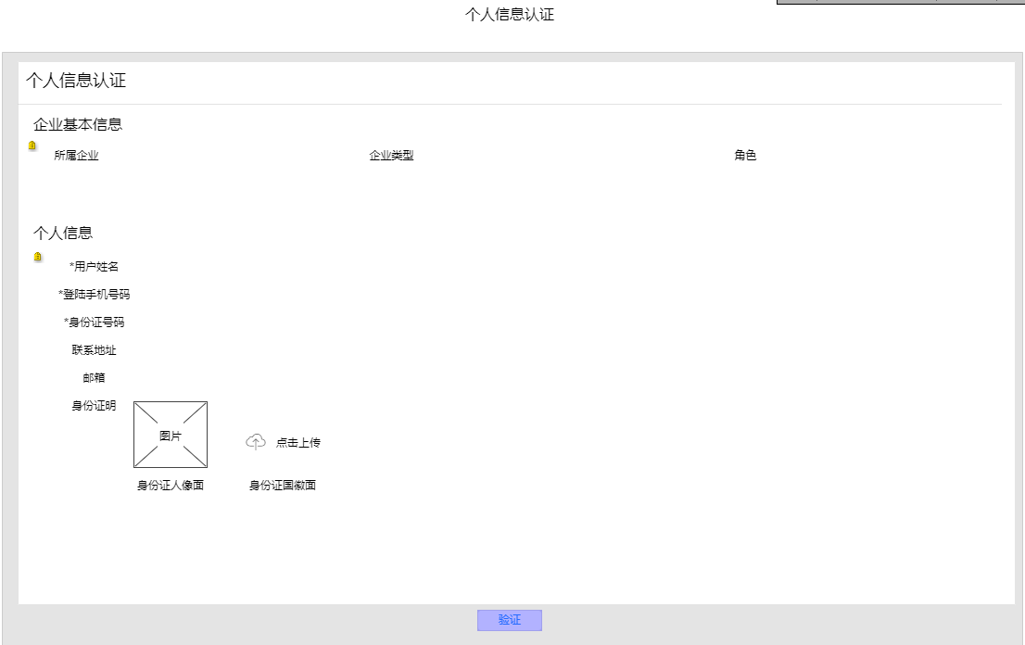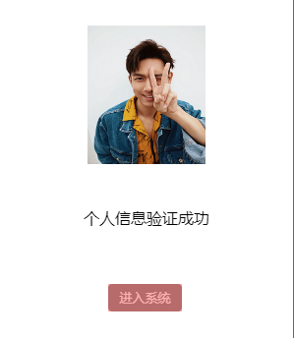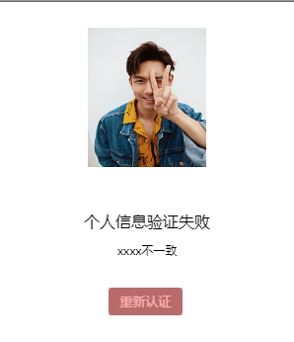

**2.2.3 字段说明**

个人信息认证

|  |  |  |  |
| --- | --- | --- | --- |
| 企业基本信息 | 所属企业 | 回显所属企业 | 不可填 |
| 企业类型 | 回显企业类型 | 不可填 |
| 角色 | 回显用户角色 | 不可填 |
| 个人信息 | 用户姓名 | 回显填写的信息，可修改 | 必填 |
| 登录手机号码 | 回显填写的信息，不可修改 | 必填 |
| 身份证号码 | 文本框 | 必填 |
| 联系地址 | 文本框 | 选填 |
| 邮箱 | 文本框 | 选填 |
| 身份证明 | 附件（图片/pdf） | 必填 |

**2.2.4 需求说明**

**2.2.4.1 登录**

一般用户首次登录直接使用手机号码、随机密码进行登录，首次登录成功后需要走个人信息认证步骤，个人信息认证回显企业基本信息：所属企业、企业类型、角色；不可修改；个人信息必填信息：用户姓名、登录手机号码、身份证号码、身份证明；选填信息：联系地址、邮箱；用户姓名回显创建时填写的休息，可以修改，登录手机号码回显填写的信息，不可修改；

个人信息需要调用聚合验证接口、ocr识别接口，ocr识别上传的身份证图片，验证填写的姓名、手机号码、身份证号码是不是同一个人，验证通过则进入系统-企业管理-企业信息管理页面；验证不通过则提示失败原因并且不能进入系统；

**3.1 个人信息**

**3.1.1 管理员个人信息**

**3.1.1.1 功能说明**

个人信息在系统右上方头像框下，点击头像框进入个人信息，管理员的个人信息为首次登录填写的管理员认证的信息，右上方显示个人信息认证的结果（已认证）；

**3.1.1.2 列表字段**

|  |  |  |  |
| --- | --- | --- | --- |
| 基本信息 | 所属企业 | 查看 | 不可填 |
| 企业类型 | 查看 | 不可填 |
| 角色 | 查看 | 不可填 |
| 个人信息 | 用户姓名 | 查看 | 不可填 |
| 登录手机号码 | 查看 | 不可填 |
| 身份证号码 | 查看 | 不可填 |
| 联系地址 | 查看 | 不可填 |
| 邮箱 | 查看 | 不可填 |
| 身份证明 | 查看 | 不可填 |

**3.1.2 一般用户个人信息**

**3.1.2.1 功能说明**

个人信息在系统右上方头像框下，点击头像框进入个人信息，一般用户个人信息为首次登录填写的认证的信息，右上方显示个人信息认证的结果（已认证）；

**3.1.2.2 列表字段**

|  |  |  |  |
| --- | --- | --- | --- |
| 基本信息 | 所属企业 | 查看 | 不可填 |
| 企业类型 | 查看 | 不可填 |
| 角色 | 查看 | 不可填 |
| 个人信息 | 用户姓名 | 查看 | 不可填 |
| 登录手机号码 | 查看 | 不可填 |
| 身份证号码 | 查看 | 不可填 |
| 联系地址 | 查看 | 不可填 |
| 邮箱 | 查看 | 不可填 |
| 身份证明 | 查看 | 不可填 |

**4.1企业管理**

**4.1.1企业信息管理**

**4.1.1.1功能说明**

企业信息管理主要为管理员首次登录企业实名认证的企业信息，包含基本信息（企业名称、统一社会信用代码、激活码、法人姓名、法人身份证号码、企业类型、企业状态、经营范围、创建时间、终审时间）、管理员信息（管理员姓名、管理员手机号码、管理员身份证号、电子邮箱、联系地址）、联系信息（联系人姓名、联系电话、联系邮箱、联系地址）；

企业名称、统一社会信用代码、经营范围：风报/企查查获取信息；

激活码：企业创建时系统生成

法人姓名、法人身份证号码：首次登录填写的法人认证信息；

企业类型：创建时选择的企业类型；

企业状态：企业信息审核状态（已审核、冻结）；

创建时间：运营方创建企业的时间，精确到秒；

终审时间：运营方复审的时间，精确到秒；

管理员信息：管理员首次验证填写的信息，选填字段如无则空；

联系信息：管理员首次验证填写的信息；

企业信息管理页面右上方需要有实名认证成功的标志；

列表信息展示前提：用户实名认证通过，权限为管理员、经办员、复核员其中之一即可；

**4.1.1.2页面展示**

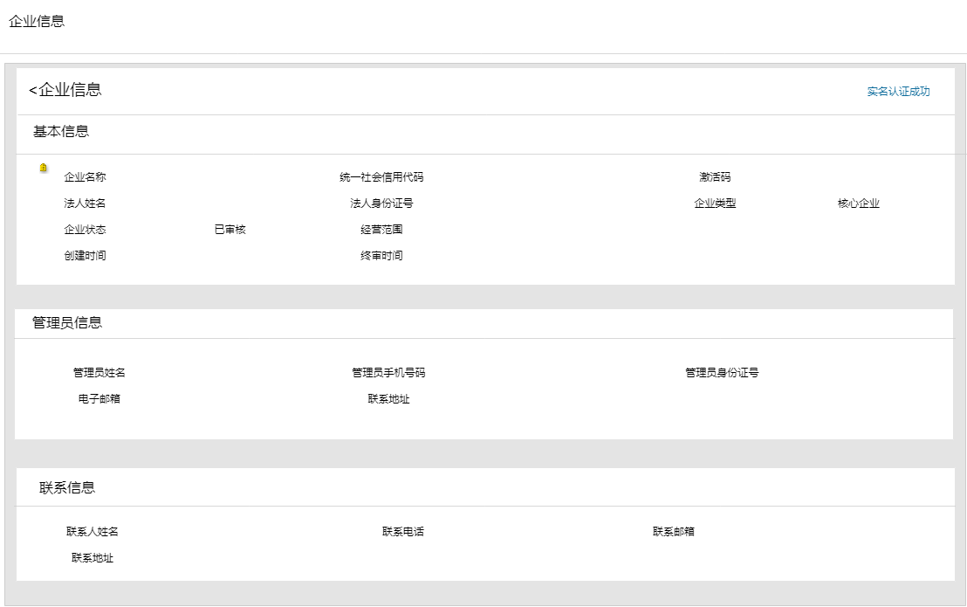

**4.2.1企业用户管理**

**4.2.1.1 功能说明**

企业用户管理为管理员管理企业旗下的用户，页面展示只有管理员角色能查看及操作，操作的功能有：修改用户信息、禁用/启用用户、授权角色、重置密码、添加用户；

**4.2.1.2页面展示**

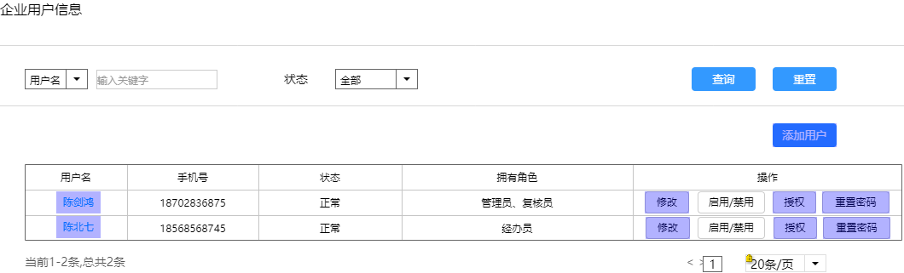

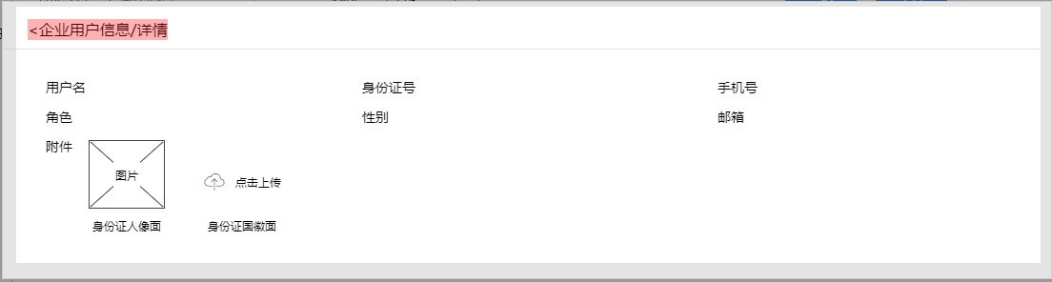

修改用户信息

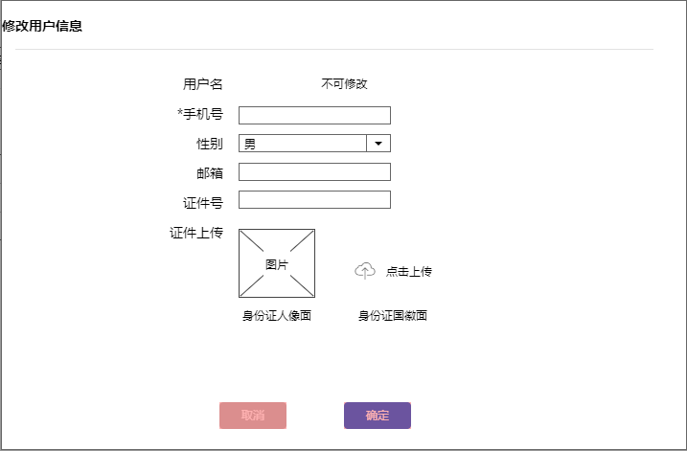

授权角色

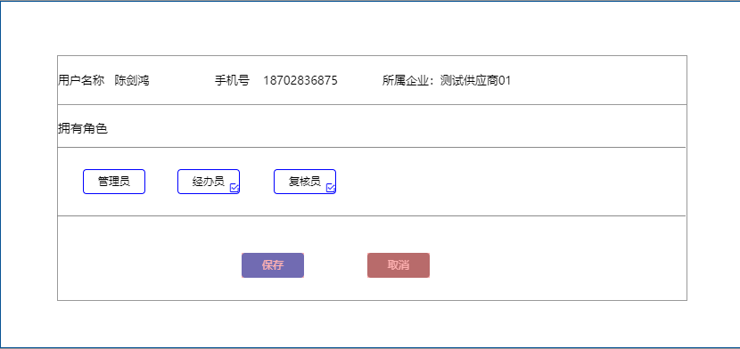

重置密码

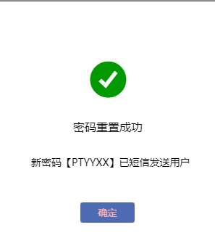

新增用户

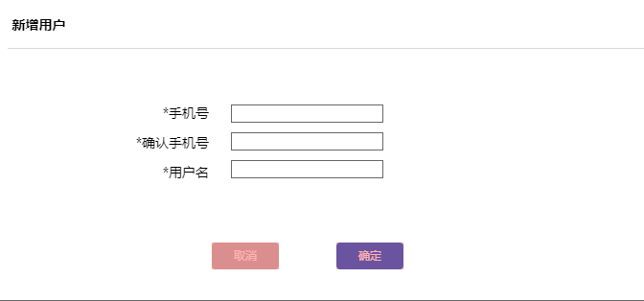

**4.2.1.3 字段说明**

新增用户

|  |  |  |  |
| --- | --- | --- | --- |
| 手机号 | 文本框 | 数字 | 必填 |
| 确认手机号 | 文本框 | 数字 | 必填 |
| 用户名 | 文本框 | 中文/英文 | 必填 |

修改用户信息

|  |  |  |  |
| --- | --- | --- | --- |
| 用户名 | 不可修改 | | |
| 手机号 | 文本框 | 数字 | 必填 |
| 性别 | 下拉框 | 男/女 | 选填 |
| 邮箱 | 文本框 | 数字/符号/英文 | 选填 |
| 证件号 | 文本框 | 数字/英文 | 选填 |
| 证件上传 | 附件（图片/pdf） | 人像面/国徽面 | 选填 |

授权

|  |  |  |  |
| --- | --- | --- | --- |
| 用户名称 | 回显用户信息、不可修改 | | |
| 手机号 |
| 所属企业 |
| 拥有角色 | 选择框（可多选） | 管理员/经办员/复核员 | 必填 |

**4.2.1.4 需求说明**

搜索条件：用户名/状态

用户名：输入关键字搜索

状态：全部/正常/禁用

判断搜索条件，展示搜索结果

列表字段：用户名、手机号、状态、拥有角色、操作（修改、禁用/启用、授权、重置密码）

新建用户

新建用户需要必填手机号、确认手机号、用户名三个字段，手机号码为登录账号，手机号码、用户名都可以重复，点击确定后，添加的用户显示在列表，状态为禁用，需要点击授权后状态才变为正常可登录状态，授权点击确定后，短信通知用户，短信模板：尊敬的【用户名】，您已被授权为【企业名称】+【角色名称】，系统默认密码为【随机密码】,请使用手机号登录系统【网址】，并及时修改密码，谢谢。

修改用户信息

弹框显示用户名、手机号、性别、邮箱、证件号、证件上传，其中用户名不可修改，手机号码为必填字段，其他字段选填；

禁用/启用

控制用户账号的有效/无效，用户为禁用状态则不可登录系统；

授权

点击授权弹框回显用户名称、手机号码、所属企业，编辑拥有角色，注：管理员一个企业只有一个，经办员、复核员角色不可同时授权给一个用户；

重置密码

点击重置密码，提示密码重置成功，并发送短信到用户手机号码，短信模板：尊敬的【用户名】，您的登录密码已重置，系统默认密码为【随机密码】，请使用新密码登录系统【网址】，并及时修改密码，谢谢。

**4.3.1企业账户管理**

**4.3.1.1 功能说明**

企业账户管理为企业的银行账户信息管理，操作：查看、添加、删除、复核、编辑；

**4.3.1.2 页面展示**

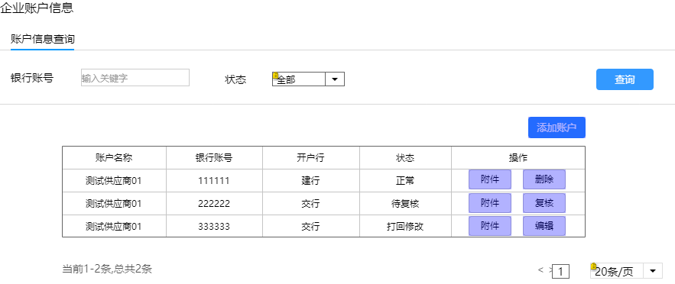

添加账户

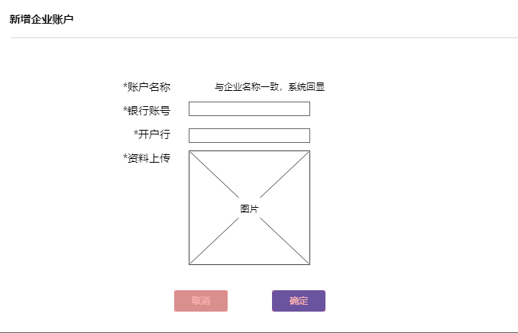

删除账户信息

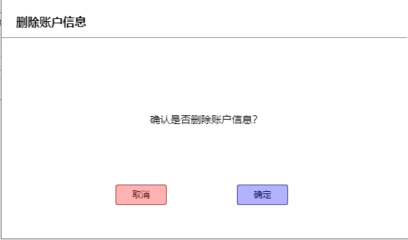

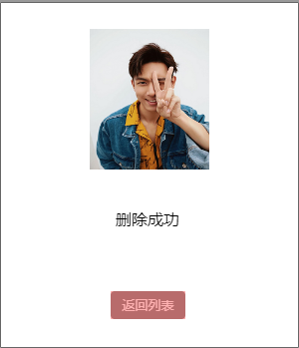

复核账户信息

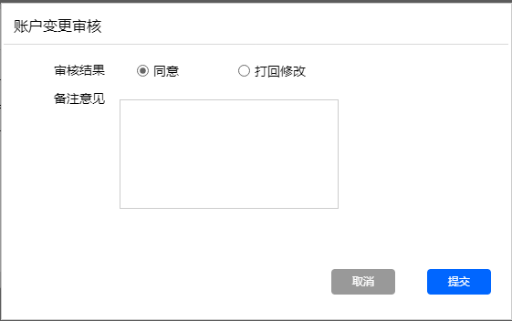

修改编辑账户信息

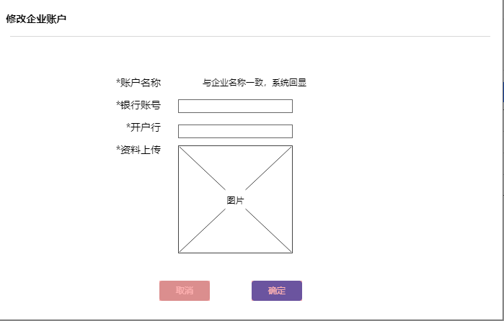

查看账户证明文件

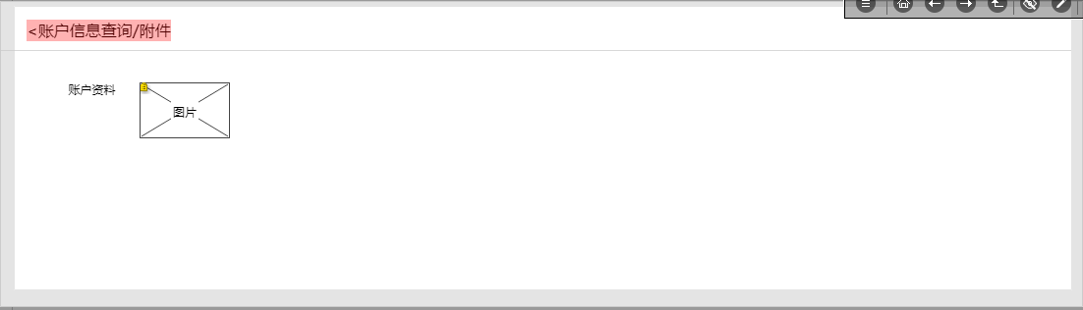

**4.3.1.3字段说明**

添加账户

|  |  |  |  |
| --- | --- | --- | --- |
| 账户名称 | 系统回显企业名称，不可修改 | | |
| 银行账号 | 文本框 | 数字 | 必填 |
| 开户行 | 文本框 | 中文/英文 | 必填 |
| 资料上传 | 附件（图片/pdf） | 附件 | 必填 |

编辑修改账户信息

|  |  |  |  |
| --- | --- | --- | --- |
| 账户名称 | 系统回显企业名称，不可修改 | | |
| 银行账号 | 文本框 | 数字 | 必填 |
| 开户行 | 文本框 | 中文/英文 | 必填 |
| 资料上传 | 附件（图片/pdf） | 附件 | 必填 |

复核账户信息

|  |  |  |  |
| --- | --- | --- | --- |
| 审核结果 | 选择框 | 同意/打回修改 | 必填 |
| 备注意见 | 文本框 | 中文/英文/数字/符号 | 选填 |

**4.3.1.4 需求说明**

搜索条件：银行账号/状态

银行账号：输入关键字搜索

状态：全部/正常/待复核/打回修改

判断搜索条件，展示搜索结果

列表字段：账户名称、银行账号、开户行、状态、操作：附件、删除、编辑、复核；

权限说明：管理员仅查看列表信息、查看账户附件信息；经办员可查看添加账户、编辑账户、删除账户；复核员可复核账户信息

新建账户流程：经办员新建-复核员复核-完成

新建账户

经办员点击添加账户填写必填字段：银行账号、开户行、资料上传；账户名称为系统回显企业名称，不可修改，点击确定后显示在列表，状态为待复核，复核员进行复核，选择通过/打回修改，选择通过，状态变为正常，选择打回修改，状态为打回修改，经办员可点击编辑再次提交审核；

删除账户

经办员可删除账户信息，只有状态为正常的信息才可以删除，点击删除弹框确认是否删除，删除成功；

编辑

经办员只有状态为打回修改的时候才可编辑账户信息；点击编辑弹框修改账户信息，点击提交，再次提交复核，状态变为待复核；

复核

复核员点击复核，只有待复核的状态才显示复核按钮；

操作按钮展示前提

附件：所有状态、所有权限

删除：正常状态、经办员；

复核：待复核状态、复核员；

编辑：打回修改状态、经办员

**4.4.1企业电子签章管理**

**4.4.1.1 功能说明**

企业电子签章为开通、查看电子签章的页面，只有管理员可开通电子签章页面，一般用户只有查看电子签章账户信息权限；

**4.4.1.2 页面展示**

未开通

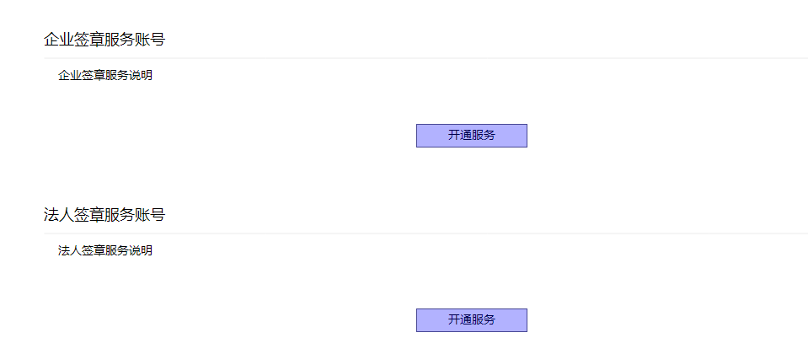

已开通



开通页面

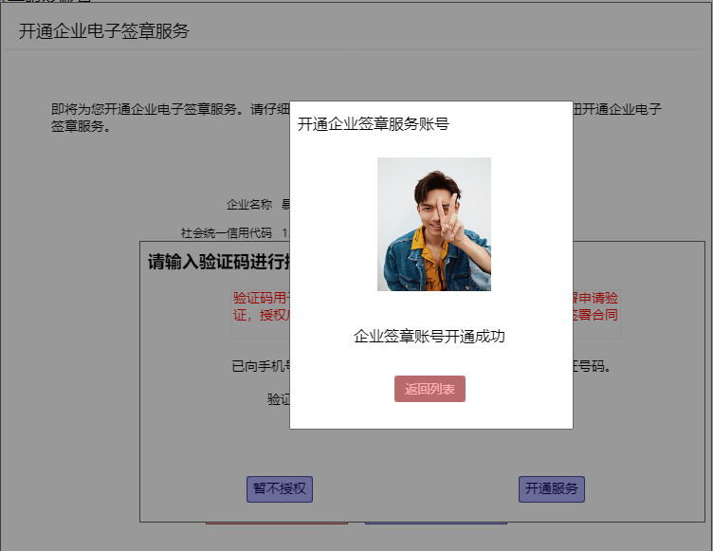

**4.4.1.3 需求说明**

开通电子签章权限在管理员，一般用户只可以查看账户信息；

电子签章分为企业签章、法人签章，开通电子签章步骤：确认信息-开通服务-授权-完成；企业签章、法人签章都是绑定法人信息的手机号码，授权短信是发送到法人手机号码上，授权步骤，如果点击暂不授权，签署平台服务协议时，需要再次获取验证码授权后才可签署协议，如开通时授权成功，则签署协议时不需要再次获取验证码，电子签章要全部开通完成才可签署协议。

**5.1 智融链管理**

**5.1.1转让管理**

**5.1.1.1转让中Tab**

**5.1.1.1.1功能说明**

转让管理列表的数据主要为供应商发起的转让申请；从供应商发起转让申请，到二级供应商签收的状态都需要显示在转让管理对应列表中；主要操作功能：查看、审核；只显示与该保理商有关联的转让智融链记录；其他保理商的不显示在当前保理商页面；

查看权限：管理员、经办员、复核员

审核权限：经办员

**5.1.1.1.2页面展示**

转让中列表

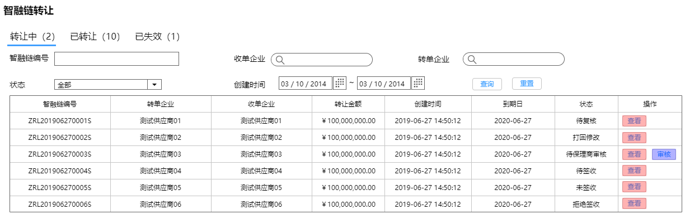

转让中智融链详情

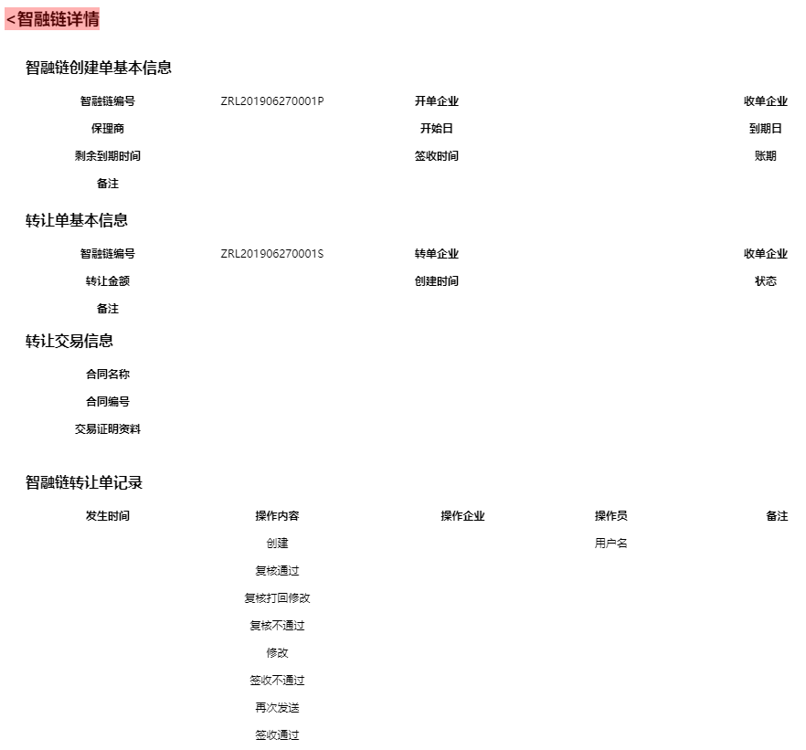

审核转让智融链

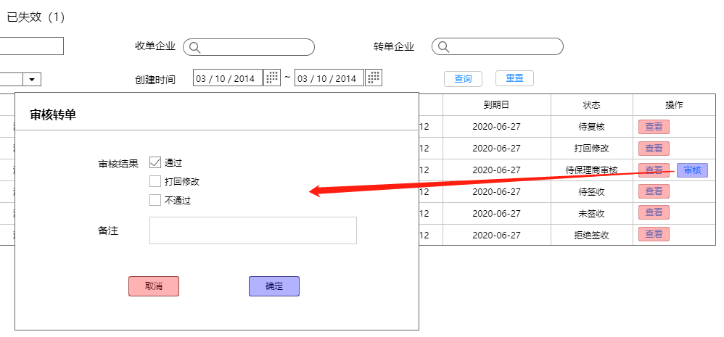

**5.1.1.1.3需求说明**

供应商签收智融链后选择转让给二级供应商的转单需要流经保理商经办员审核；

转让流程如下图：转让申请由供应商经办员在签收管理-已签收页面对有效的智融链进行转让申请，成功提交申请后，到供应商复核员复核，状态为“待复核”，供应商复核员选择复核通过/打回修改/不通过，选择通过，下一节点为保理商的经办员审核，状态变为“待保理商审核”；选择打回修改，状态为“打回修改”回到供应商经办人修改再次提交或者撤回，如果撤回，转单到已失效页面；选择不通过，转让单即时失效去到已失效的tab；保理商审核选择通过/打回修改/不通过，选择通过，下一节点为二级供应商签收，状态为“待签收”；选择打回修改状态为“打回修改”回到供应商经办人修改再次提交或者撤回，如果撤回，转单到已失效页面；选择不通过，转让单即时失效去到已失效的tab；二级供应商签收选择签收/拒绝签收/不处理，二级供应商在待签收页面看到这条智融链，签收的流程与一级供应商一样；选择拒绝签收，智融链回到发起转让申请的供应商经办员，状态为已拒收，一级供应商可以选择再次发出或撤回，如再次发出则直接去到待签收状态；如撤回，该智融链无效；

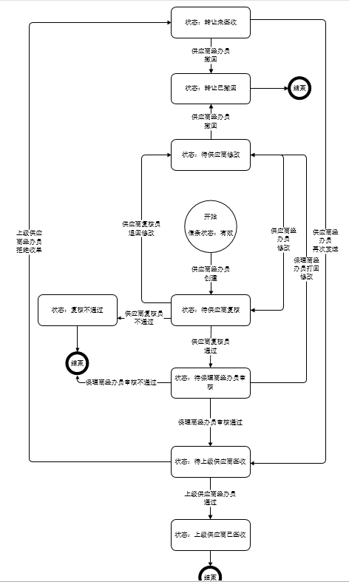

转让中列表搜索条件：智融链编号、收单企业、转单企业、创建时间、状态（待复核、打回修改、待保理商审核、待签收、未签收、拒绝签收）；

转让中智融链详情字段分为：智融链创建单基本信息、转让单基本信息、转让交易信息、智融链转让单记录；

智融链创建单基本信息如果是首次转让，即一级供应商转让给二级供应商的，则显示的是核心企业开给一级供应商的母单P信息，如果是二级供应商转让给三级供应商的，则显示的是二级供应商转让给三级供应商的转单信息S；字段为：智融链编号、开单企业、收单企业、保理商、开始日、到期日、剩余到期时间、签收时间、账期、备注；

转让单基本信息是这一条转让单的基本信息，字段包含智融链编号、转单企业、收单企业、转让金额、创建时间、状态、备注；

转让交易信息是这一条转让单的交易信息，字段包含合同名称、合同编号、交易证明材料；

智融链转让单记录是这一条转让单的记录，字段含发生时间、操作内容、操作企业、操作员、备注，转单从创建、复核通过/不通过/退回修改、签收通过/不通过、修改/撤回/再次发送；

经办员审核操作

只有状态为“待保理商审核”的智融链才显示“审核”按钮，权限为经办员操作；点击审核，弹框输入：审核结果（通过、打回修改、不通过）、备注（非必填）；确定提交后智融链状态为待签收，去到收单企业待签收tab；

**5.1.1.2已转让Tab**

**5.1.1.2.1页面展示**

已转让列表

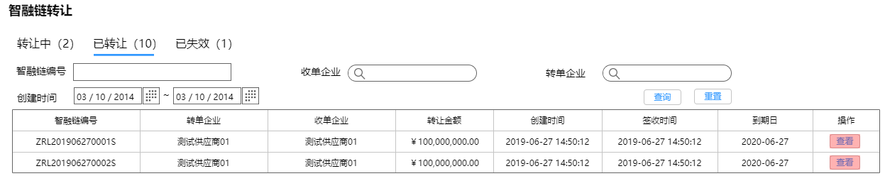

已转让列表智融链详情

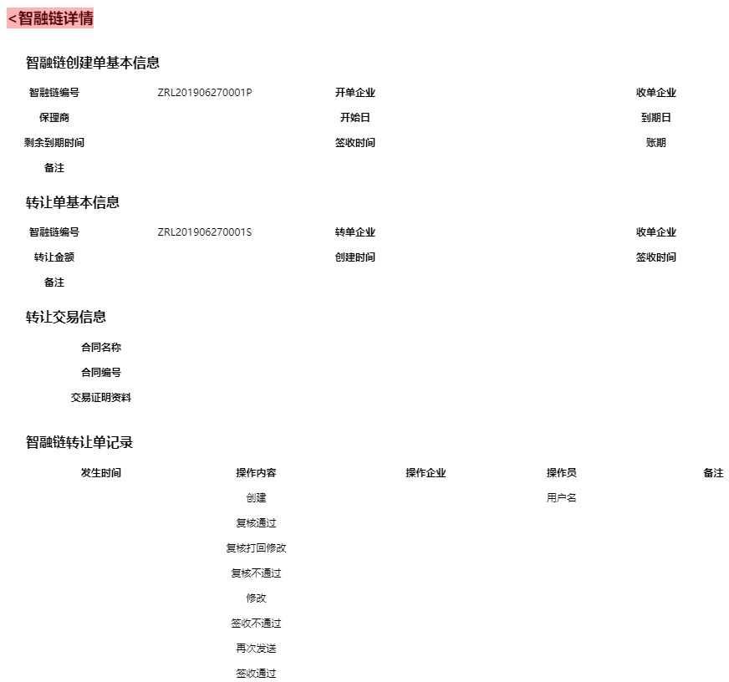

**5.1.1.2.2需求说明**

已转让列表显示的数据为当前供应商发起转让申请后，转让已经被二级供应商签收成功了的数据，该页面只有查看操作；

搜索条件：智融链编号、转单企业、收单企业、创建时间；

列表字段：智融链编号（发起转让的编号ZRL+日期+随机四位+S）、转单企业（发起转让的供应商企业名称）、收单企业（转让给二级供应商的二级供应商名称）、转让金额、创建时间（转让申请的创建时间）、签收时间(二级供应商的签收时间）、到期日（母单P的到期日）、操作：查看；

智融链详情

已转让智融链详情字段分为：智融链创建单基本信息、转让单基本信息、转让交易信息、智融链转让单记录；

智融链创建单基本信息如果是首次转让，即一级供应商转让给二级供应商的，则显示的是核心企业开给一级供应商的母单P信息，如果是二级供应商转让给三级供应商的，则显示的是二级供应商转让给三级供应商的转单信息S；字段为：智融链编号、开单企业、收单企业、保理商、开始日、到期日、剩余到期时间、签收时间、账期、备注；

转让单基本信息是这一条转让单的基本信息，字段包含智融链编号、转单企业、收单企业、转让金额、创建时间、签收时间、备注；

转让交易信息是这一条转让单的交易信息，字段包含合同名称、合同编号、交易证明材料；

智融链转让单记录是这一条转让单的记录，字段含发生时间、操作内容、操作企业、操作员、备注，转单从创建、复核通过/不通过/退回修改、签收通过/不通过、修改/撤回/再次发送；

**5.1.1.3已失效Tab**

**5.1.1.3.1页面展示**

已失效列表

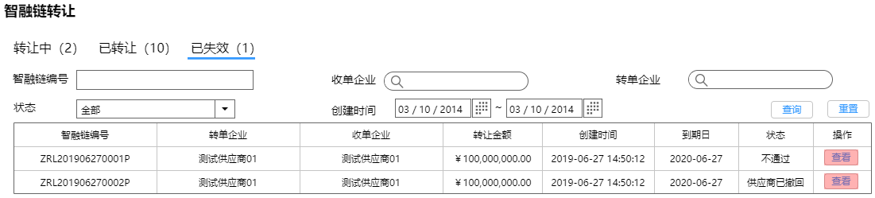

已失效列表在智融链详情

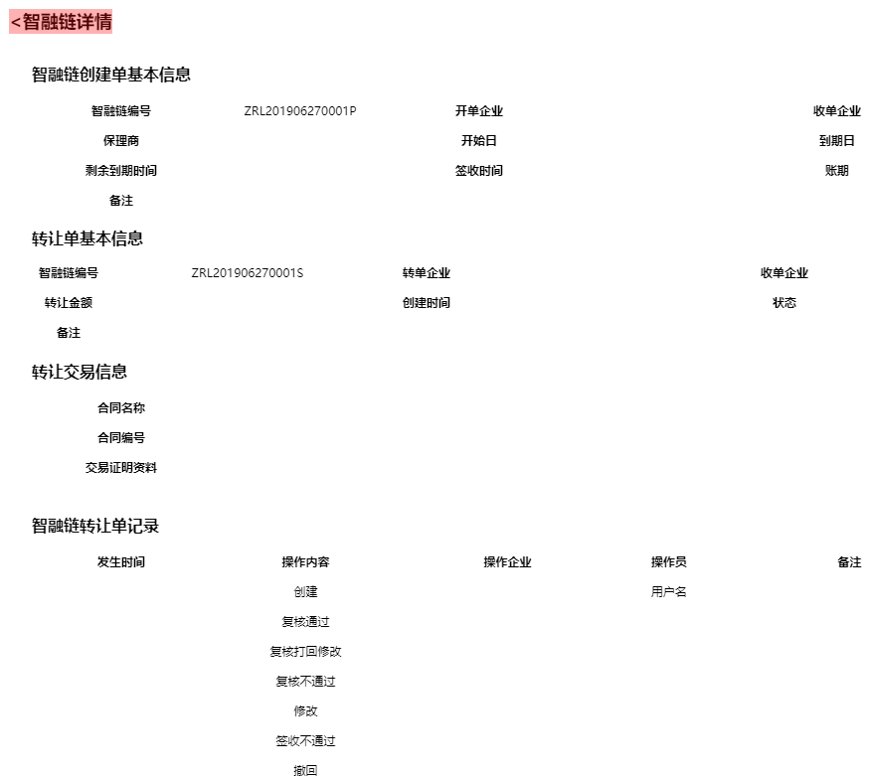

**5.1.1.3.2需求说明**

已失效列表的数据为供应商发起转让申请之后，被撤回/审核不通过；该页面只有查看操作；

搜索条件：智融链编号、收单企业、转单企业、创建时间、状态（全部、不通过、已撤回）；

列表字段：智融链编号（发起转让的编号ZRL+日期+随机四位+S）、转单企业（发起转让的供应商企业名称）、收单企业（转让给二级供应商的二级供应商名称）、转让金额、创建时间（转让申请的创建时间）、到期日（母单P的到期日）、状态（不通过、供应商已撤回）操作：查看；

智融链详情

已转让智融链详情字段分为：智融链创建单基本信息、转让单基本信息、转让交易信息、智融链转让单记录；

智融链创建单基本信息如果是首次转让，即一级供应商转让给二级供应商的，则显示的是核心企业开给一级供应商的母单P信息，如果是二级供应商转让给三级供应商的，则显示的是二级供应商转让给三级供应商的转单信息S；字段为：智融链编号、开单企业、收单企业、保理商、开始日、到期日、剩余到期时间、账期、备注；

转让单基本信息是这一条转让单的基本信息，字段包含智融链编号、转单企业、收单企业、转让金额、创建时间、状态、备注；

转让交易信息是这一条转让单的交易信息，字段包含合同名称、合同编号、交易证明材料；

智融链转让单记录是这一条转让单的记录，字段含发生时间、操作内容、操作企业、操作员、备注，转单从创建、复核通过/不通过/退回修改、签收通过/不通过、修改/撤回/再次发送；

**5.1.2融资管理**

**5.1.2.1融资中**

**5.1.2.1.1功能说明**

融资管理数据主要为供应商发起的融资申请，从供应商发起融资申请，已放款的状态都需要显示在融资管理对应列表中；主要操作功能：查看、审核、放款、修改、签署（第一版本暂不实现）、上传发票；只显示与该保理商有关联的融资智融链记录；其他保理商的不显示在当前保理商页面

查看权限：管理员、经办员、复核员

审核、放款、修改、上传发票权限：经办员

签署权限：复核员

**5.1.2.1.2页面展示**

融资中列表

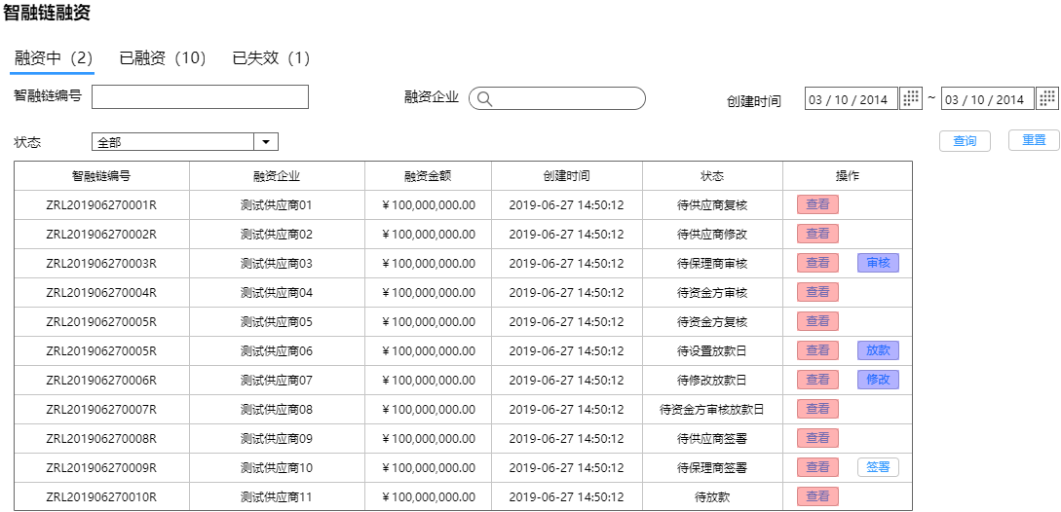

融资中智融链详情

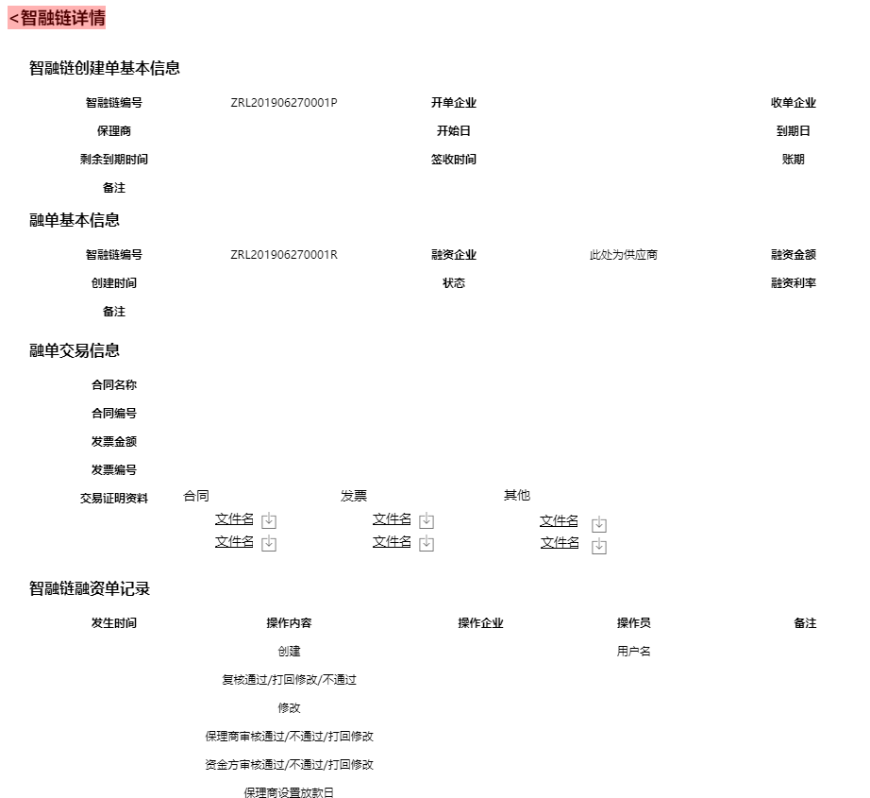

审核操作

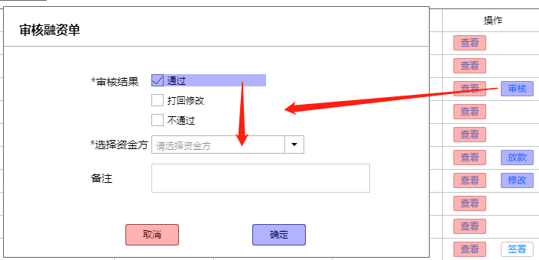

放款操作

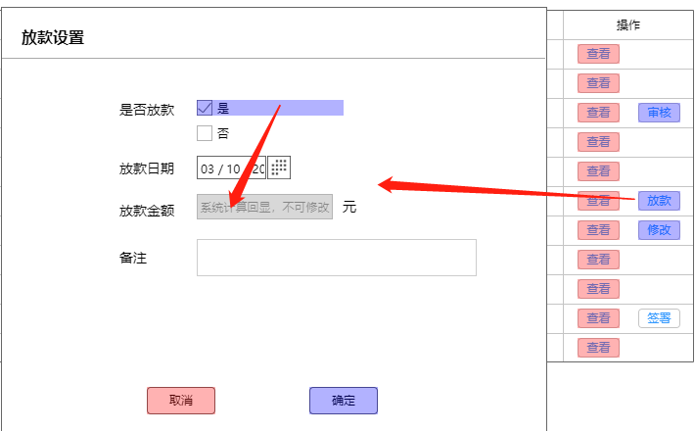

修改放款操作

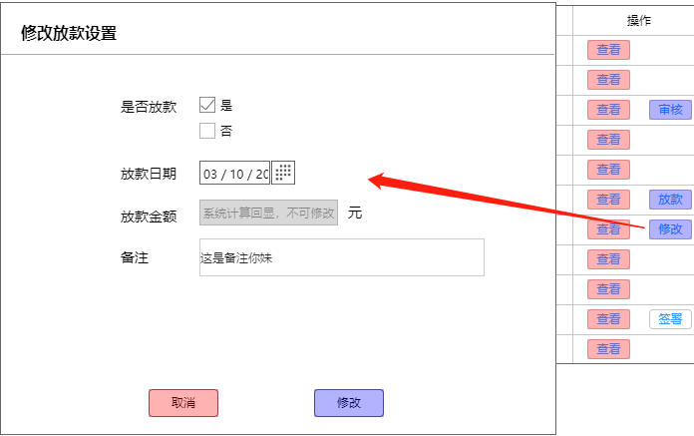

**5.1.2.1.3需求说明**

供应商签收智融链后选择融资的融资申请需要流经保理商经办员审核、设置放款日、签署、上传发票等操作；

融资流程如下图，融资申请由供应商经办员在签收管理-已签收页面对有效的智融链进行融资申请，成功提交申请后，到供应商复核员复核，状态为“待供应商复核”，供应商复核员选择复核通过/打回修改/不通过，选择通过，下一节点为保理商的经办员审核，状态变为“待保理商审核”；选择打回修改，状态为“待供应商修改”回到供应商经办人修改再次提交或者撤回，如果撤回，融单到已失效页面；选择不通过，融资单即时失效去到已失效的tab；保理商审核选择通过，下一节点为资金方经办员审核，状态为“待资金方审核”；选择打回修改，状态为“待供应商修改”回到供应商经办人修改再次提交或者撤回，如果撤回，融单到已失效页面；选择不通过，融资单即时失效去到已失效的tab；资金方经办人选择通过，下一节点为资金方复核员审核，状态为“到资金方复核”；选择打回修改，状态为“待供应商修改”回到供应商经办人修改再次提交或者撤回，如果撤回，融单到已失效页面；选择不通过，融资单即时失效去到已失效的tab；资金方复核员选择通过，下一节点去到保理商设置是否放款，状态为“待设置放款日”；选择不放款，融单即时失效去到已失效Tab，保理商选择放款，设置放款日，下一节点为资金方经办员审核，状态为“待资金方审核放款日”；选择打回修改，状态为“待修改放款日”回到保理商商经办人修改；资金方经办人选择通过，下一节点为供应商签署融资协议，状态为“待供应商签署”，供应商复核员在放款日前需要点击页面签署按钮进行签署，如果放款日前没有签署，融单状态变为融资不通过，失效；供应商签署完成后到保理商签署，状态为“待保理商签署”，保理商签署完成后，判断放款日是否迟于签署日期，如果迟与签署日期，状态为待放款，如果等于小于放款日期，状态为已放款；放款后供应商经办员可以申请开票，填写开票信息，申请开票成功提交后状态为待开票，保理商上传发票后状态为已开票，流程结束。

状态说明：保理商跟供应商看到的状态是不一样的，供应商看到的状态从保理商审核节点开始到资金方审核放款日节点的状态都是审核中；而保理商看到的状态是具体到每一步；

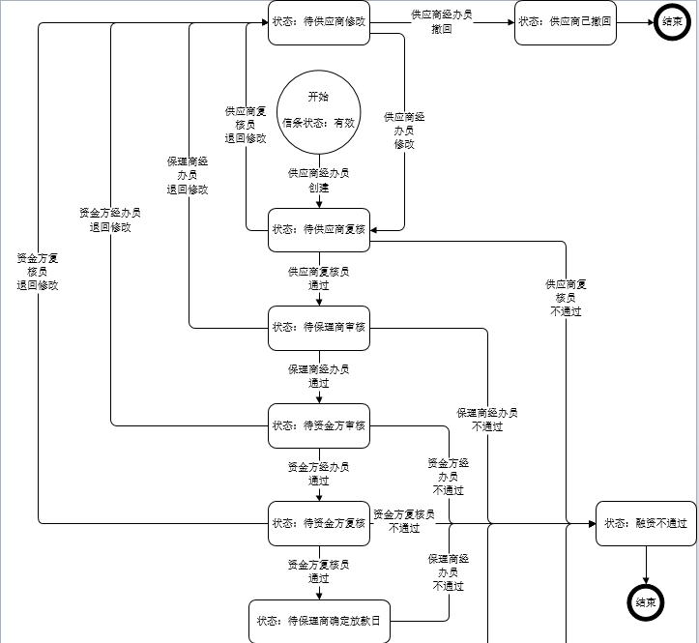

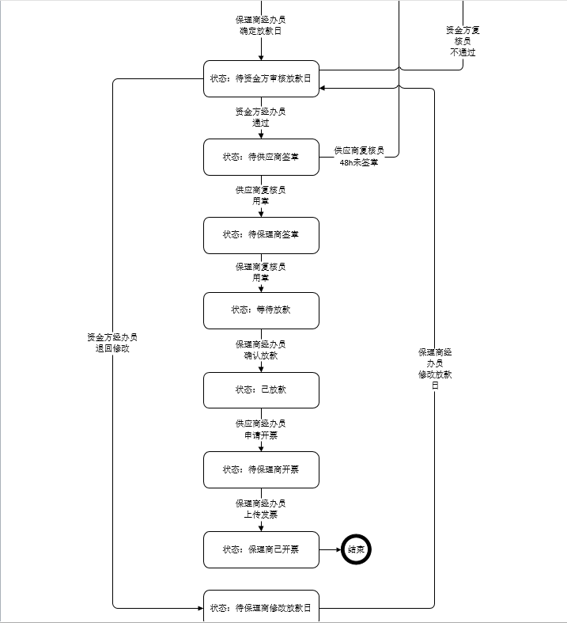

融资中列表搜索条件：智融链编号、融资企业、创建时间、状态（全部、待供应商复核、待供应商修改、待保理商审核、待资金方审核、待资金方复核、待设置放款日、待修改放款日、待资金方审核放款日、待供应商签署、待保理商签署、待放款）；

融资中智融链详情字段分为：智融链创建单基本信息、融单基本信息、融单交易信息、智融链融资单记录；

智融链创建单基本信息如果是一级供应商融资，即核心企业开单后，供应商签收了直接融资的，显示的是核心企业开给一级供应商的母单P信息，如果是一级供应商转让给二级供应商的，则显示的是一级供应商转让给二级供应商的融单信息R；字段为：智融链编号、开单企业、收单企业、保理商、开始日、到期日、剩余到期时间、签收时间、账期、备注；

融单基本信息是这一条融资单的基本信息，字段包含智融链编号、融资企业、融资金额、创建时间、状态、融资利率、备注；

融单交易信息是这一条融资单的交易信息，字段包含合同名称、合同编号、发票金额、发票编号、交易证明材料；

智融链融资单记录是这一条融资单的记录，字段含发生时间、操作内容、操作企业、操作员、备注，融单从创建、复核通过/不通过/退回修改、保理商审核通过/不通过、修改/撤回/再次发送、资金方审核通过/不通过/打回修改、保理商设置是否放款、资金方审核是否放款、保理商签署合同、供应商签署合同、放款；

审核操作

只有待保理商审核的状态才显示“审核”按钮，只有经办员才显示“审核”，其他状态、用户不显示；此处的审核是由经办员进行融资单审核，审核弹框页面必填字段：审核结果，交互如果选择通过，显示必填字段选择资金方；如果选择打回修改、不通过，则不用显示选择资金方字段，备注为非必填字段，点击确定提交审核结果；提示审核成功，显示审核结果；经办员审核完后根据审核结果，智融链流转到对应下一节点；

放款操作

只有待设置放款日的状态才显示“放款”按钮，只有经办员才显示“放款”，其他状态、用户不显示，此处的放款是由经办员进行设置，点击放款弹框，设置是否放款，交互如果选择是，则显示必填字段“放款日期”、“放款金额”，如果选择否，则不用显示以上字段，备注为非必填字段；

放款金额：由后台计算，不可修改，计算公式为：**融资金额*（1-融资利率）*（到期日-放款日）/360**；点击确定提交设置结果，提示设置成功，显示融资的结果，即融资申请已失效/设置放款成功，请等待审核；经办员设置放款，下一节点为待资金方审核放款日，设置不放款，融资流程结果，融资无效；

修改操作

只有待修改放款日的状态才显示“修改”按钮，只有经办员才显示“修改”，其他状态、用户不显示，此处的修改是由经办员进行修改，点击修改弹框回显上一次设置的放款设置，可以进行修改，修改后再次提交，根据选择的是否放款流转智融链状态；

签署操作

签署是有复核员进行签署，只有待保理商签署的状态才显示“签署”按钮，其他用户、状态不显示；

**5.1.2.2已融资Tab**

**5.1.2.2.1页面展示**

已融资列表

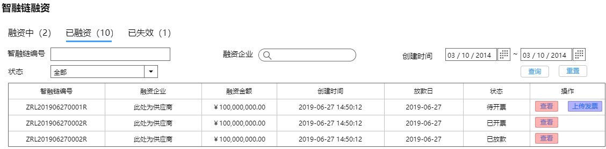

已融资列表智融链详情

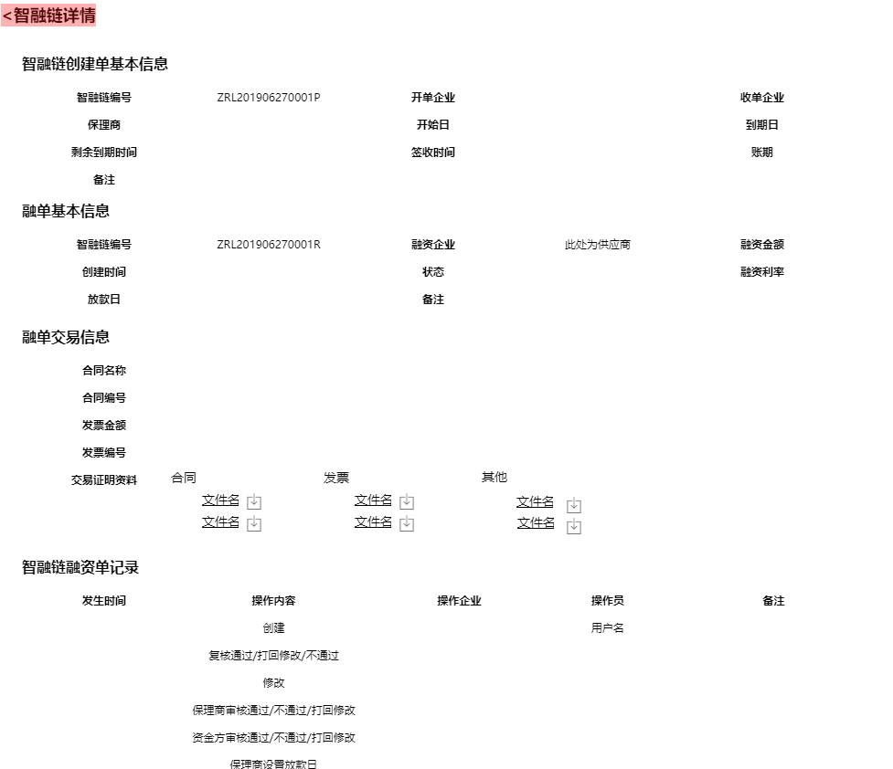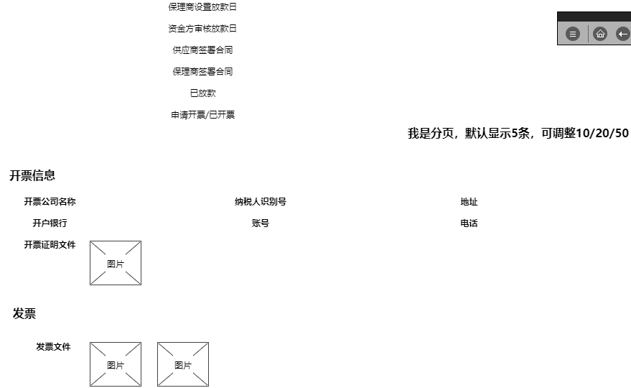

上传发票操作

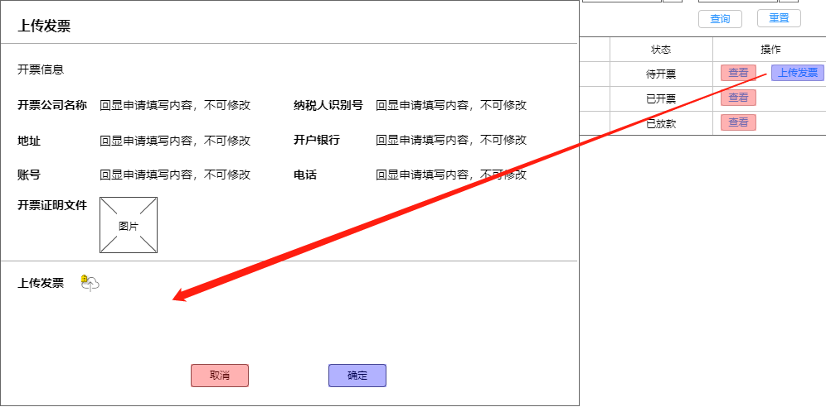

**5.1.2.2.2需求说明**

已融资列表显示的数据为供应商发起融资申请后，融资状态为待放款之后的状态：待开票、已开票、已放款；操作有：查看、上传发票；

搜索条件：智融链编号、融资企业、创建时间、状态（待开票、已开票、已放款）；

列表字段：智融链编号（发起融资的编号ZRL+日期+随机四位+R）、融资企业、融资金额、创建时间（融资申请的创建时间）、放款日、状态（待开票、已开票、已放款）、操作：查看、上传发票；

智融链详情

已融资智融链详情字段分为：智融链创建单基本信息、融单基本信息、融交易信息、智融链融资单记录、开票信息（如没有则隐藏）、发票（如没有则隐藏）；

智融链创建单基本信息如果是一级供应商融资，即核心企业开单后，供应商签收了直接融资的，显示的是核心企业开给一级供应商的母单P信息，如果是一级供应商转让给二级供应商的，则显示的是一级供应商转让给二级供应商的融单信息R；字段为：智融链编号、开单企业、收单企业、保理商、开始日、到期日、剩余到期时间、签收时间、账期、备注；

融单基本信息是这一条融资单的基本信息，字段包含智融链编号、融资企业、融资金额、创建时间、状态、融资利率、放款日、备注；

融单交易信息是这一条融资单的交易信息，字段包含合同名称、合同编号、发票金额、发票编号、交易证明材料；

智融链融资单记录是这一条融资单的记录，字段含发生时间、操作内容、操作企业、操作员、备注，融单从创建、复核通过/不通过/退回修改、保理商审核通过/不通过、修改/撤回/再次发送、资金方审核通过/不通过/打回修改、保理商设置是否放款、资金方审核是否放款、保理商签署合同、供应商签署合同、放款；申请开票/开票；

开票信息是这一条融资单的开票信息，字段含：开票公司名称、纳税人识别号、地址、开户银行、账号、电话、开票证明文件；如果没有申请开票，直接隐藏此tab，提交申请后显示；

发票是保理商上传的这一条融单智融链的发票附件；

上传发票操作

只有待开票的状态才显示“上传发票”按钮，操作由经办人操作，供应商经办员在已融资的页面点击状态为已放款的融单进行申请开票，申请成功后，保理商看到的状态为待开票，点击上传发票按钮，弹框显示供应商填写的开票信息字段，下方上传发票的地方点击上传图标上传发票附件，支持多个附件，支持pdf、图片格式的文件，点击确定提示发票上传成功，状态为已开票；

**5.1.2.3已失效Tab**

**5.1.2.3.1页面展示**

已失效列表

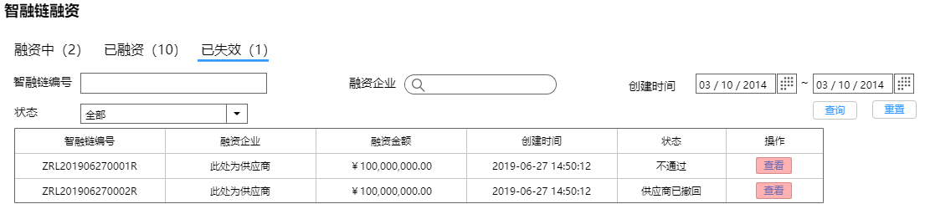

已失效列表智融链详情

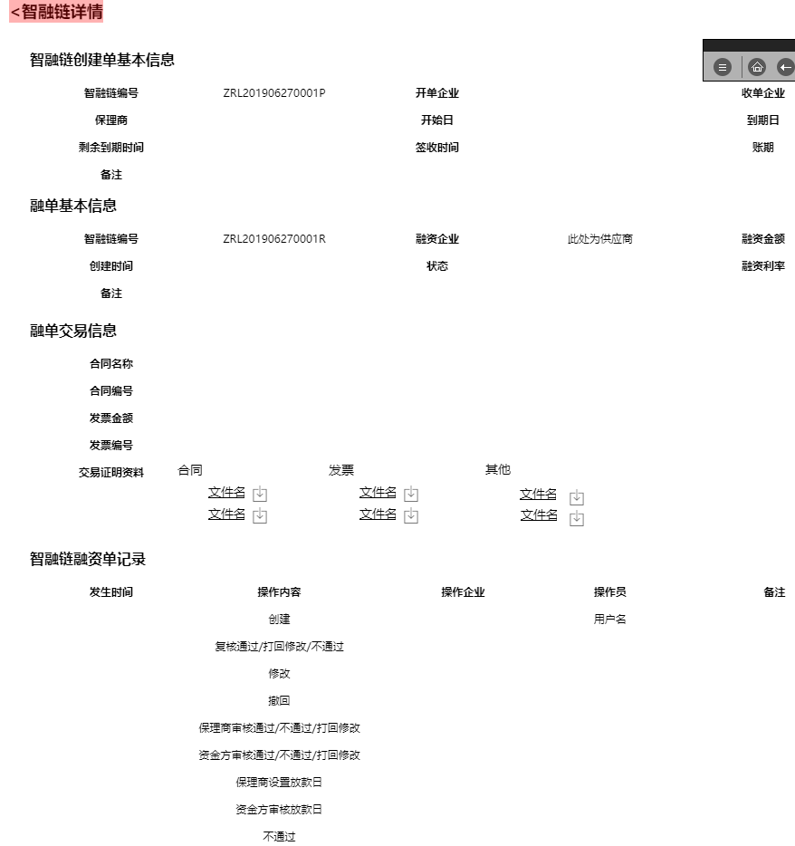

**5.1.2.3.2需求说明**

已失效列表的数据为供应商发起融资申请之后，被供应商撤回/融资审核不通过；该页面只有查看操作；

搜索条件：智融链编号、融资企业、创建时间、状态（不通过、供应商已撤回、全部）；

列表字段：智融链编号（发起融资的编号ZRL+日期+随机四位+R）、融资企业、融资金额、创建时间（融资申请的创建时间）、状态（不通过、供应商已撤回）、操作：查看；

智融链详情

已失效智融链详情字段分为：智融链创建单基本信息、融单基本信息、融交易信息、智融链融资单记录；

智融链创建单基本信息如果是一级供应商融资，即核心企业开单后，供应商签收了直接融资的，显示的是核心企业开给一级供应商的母单P信息，如果是一级供应商转让给二级供应商的，则显示的是一级供应商转让给二级供应商的融单信息R；字段为：智融链编号、开单企业、收单企业、保理商、开始日、到期日、剩余到期时间、签收时间、账期、备注；

融单基本信息是这一条融资单的基本信息，字段包含智融链编号、融资企业、融资金额、创建时间、状态、融资利率、备注；

融单交易信息是这一条融资单的交易信息，字段包含合同名称、合同编号、发票金额、发票编号、交易证明材料；

智融链融资单记录是这一条融资单的记录，字段含发生时间、操作内容、操作企业、操作员、备注，融单从创建、复核通过/不通过/退回修改、保理商审核通过/不通过、修改/撤回/再次发送、资金方审核通过/不通过/打回修改、保理商设置是否放款、资金方审核是否放款；

**6.1 运营管理**

**6.1.1 供应商管理**

**6.1.1.1全部、黑名单、白名单Tab**

**6.1.1.1.1功能说明**

供应商管理页面分为全部列表、白名单列表、黑名单列表；展示该保理商旗下有关联的供应商列表，在核心企业与保理商关联之后，核心企业开单选择的供应商就显示在保理商供应商管理列表的界面，或者是供应商将这条跟保理商有关联的转让给二级供应商的时候，转让单创建成功，二级供应商就与保理商有关联，支持供应商的展示、搜索、查看详情、授信设置功能。保理商各角色与功能的对应关系如下：

管理员：展示、搜索、查看详情、授信设置

经办员：展示、搜索、查看详情

复核员：展示、搜索、查看详情

**6.1.1.1.2页面展示**

供应商管理列表-全部

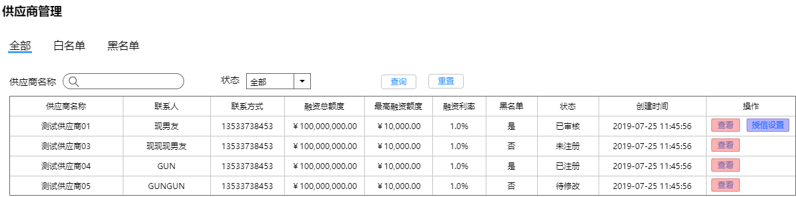

供应商管理列表-白名单

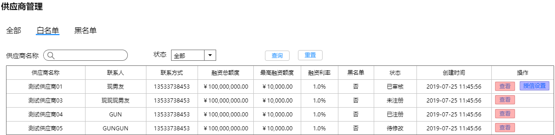

供应商管理列表-黑名单

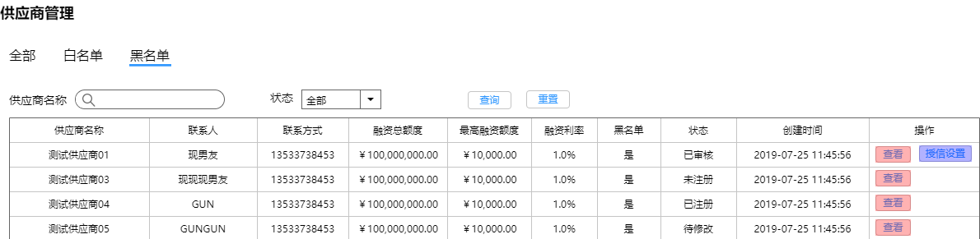

供应商详情

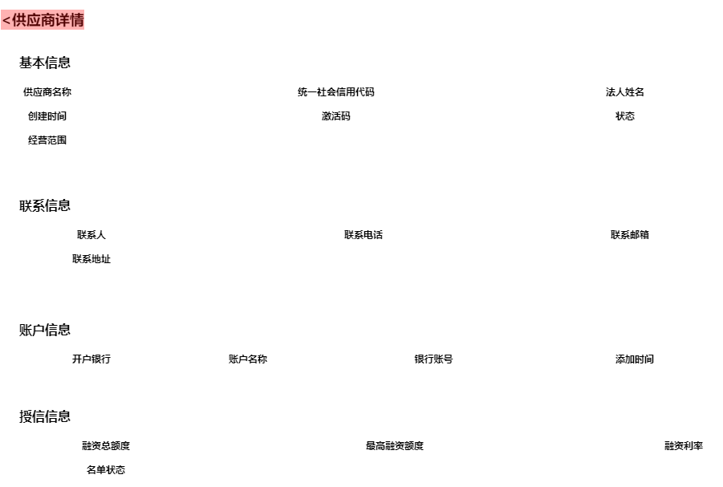

授信设置操作

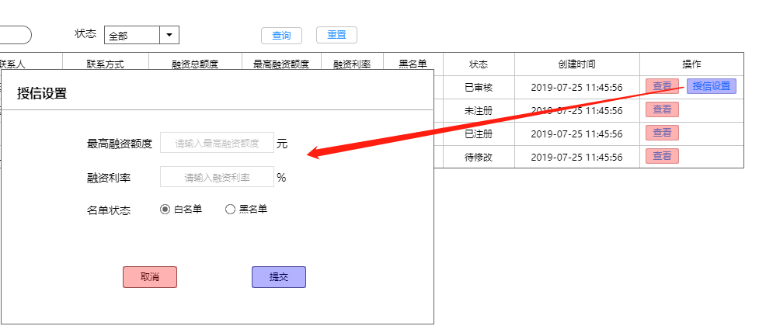

**6.1.1.1.3需求说明**

对供应商进行授信设置前需要签署平台注册协议，点击授信设置时需要判断是否开通电子签章、是否签署过平台注册协议，如没开通电子签章，提示需要完成开通电子签章服务之后才可设置，点击开通电子签章，跳转到企业电子签章管理页面开通；如没签署平台注册协议，提示需要签署协议后才可设置，电子签署平台注册协议，弹框展示合同预览页面，下方有签署私章、企业章按钮，签署完私章、企业章后，自动触发智融云签署。协议签署完成后协议保存在档案管理-企业档案-平台注册协议类型文件。签署成功后可进行供应商授信设置；

列表字段说明

供应商名称：列出该保理商有关联的的供应商，状态包括：已审核、未注册、已注册、待修改；终止收单的状态的供应商不显示在保理商的供应商管理页面；

联系人、联系方式：新建时填写的信息，待供应商首次登录验证通过后的联系信息同步到此处；

融资总额度：统计该保理商有关联的智融链的智融链的总额度，其他关联的保理商不统计在此列表，智融链被供应商签收之后才统计；

最高融资额度：保理商授信设置的，如果没有设置，显示空；

融资利率：保理商授信设置的，如果没有设置，显示空；

黑名单：是/否，默认为否，当保理商编辑授信设置名单状态时，根据提交的结果显示；

状态：

已审核：供应商已经注册并且完成了首次登录的验证，并且由运营方审核通过了；

未注册：激活码已经生成，但是供应商还没去注册；

已注册：供应商已经使用激活码注册，但首次验证信息未审核通过；若运营方审核不通过，状态也为已注册；

待修改：运营方审核打回修改，还没再次提交；

创建时间：供应商创建的时间；

操作：查看详情、授信设置

授信设置操作

在供应商发起融资之前，需要保理商进行供应商授信设置，如果最高融资额度、融资利率没有设置，则供应商不能对已签收的智融链进行融资，只可以转让；最高融资额度的意思，就是供应商提交的融资申请的融资金额不能超过：1、保理商设置的最高融资额度；2、核心企业的开单给的融资额度；必须是最高融资额度、融资利率都设置了之后，供应商才能发起融资申请，这里的融资利率用过计算放款金额使用；交互设计三个字段都不是必填字段，可以随意填任意一个进行提交，可以进行多次设置，名单状态为黑名单的供应商不能发起融资申请、不能签收智融链，对于已经签收的智融链，只可以发起转让；

供应商详情

供应商详情包含基本信息、联系信息、账户信息、授信信息；

基本信息：供应商名称、统一社会信用代码、法人姓名、创建时间、激活码、状态、经营范围；新建供应商时获取接口后的数据回显；

联系信息：联系人、联系电话、联系邮箱、联系地址；如供应商还没审核通过时无数据则为空，待供应商通过运营方审核通过后回显信息；

账户信息：开户银行、账户名称、银行账号、添加时间；存在多条的情况，列表形式展现，添加时间为供应商经办员添加的时间；

授信信息：融资总额度、最高融资额度、融资利率、名单状态；如果没有设置，则为空，根据设置填写的内容回显信息；

**6.1.1.2供应商转让记录**

**6.1.1.2.1功能说明**

供应商转让记录是记录当前保理商有关联的供应商的智融链转让记录；供应商的其他关联的保理商数据不用显示在当前保理商的供应商转让记录列表中；

**6.1.1.2.2页面展示**

供应商转让记录列表

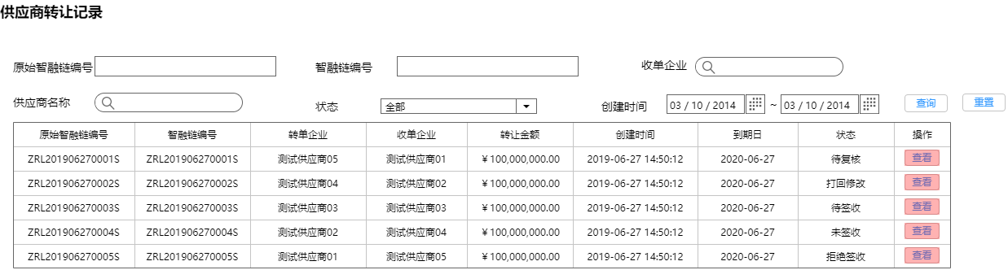

供应商转让记录智融链详情

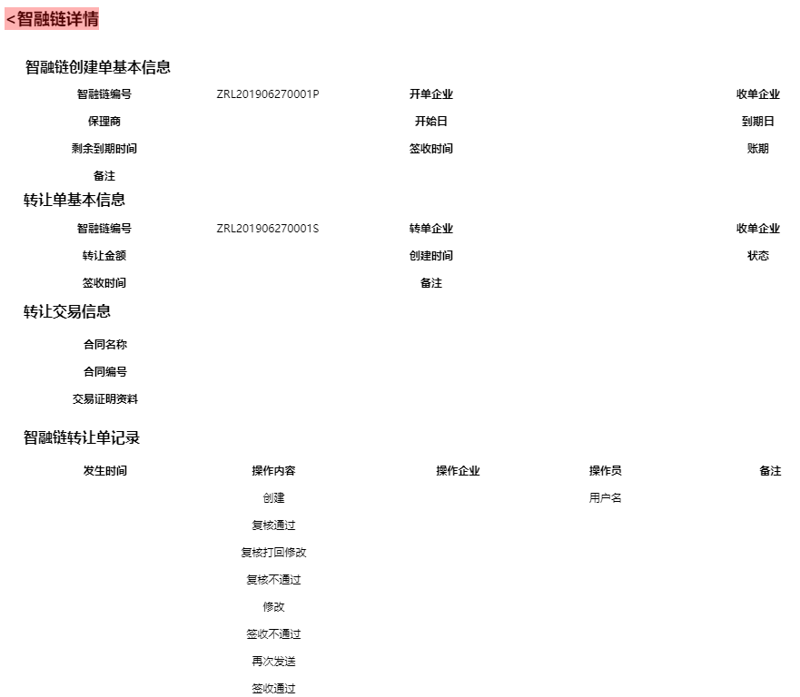

**6.1.1.2.3需求说明**

列表记录的是当前保理商有关联的供应商的智融链转让记录；供应商其他关联的保理商数据不显示在当前保理商列表；该列表从供应商发起转让申请创建成功就显示在当前列表，根据转让智融链的即时的状态更新状态；当前页面只有查看功能；

列表搜索条件：原始智融链编号、智融链编号、收单企业、转单企业、状态（全部、待复核、待修改、待保理商审核、待签收、未签收、拒绝签收、已签收、不通过、供应商已撤回）、创建时间；

列表字段

原始智融链编号：这一条转让记录的上一级智融链编号，即核心企业开单产生智融链，供应商签收后发起转让申请给二级供应商产生的编号；以此类推；

智融链编号：这一条转让记录的转让智融链编号，即供应商签收转让的智融链后发起转让产生的编号；以此类推；

转单企业：这一条发起转单的供应商名称；

收单企业：供应商签收智融链后转让的收单企业名称；

转让金额：供应商转让填写的转让金额；

创建时间：供应商转让单创建的时间，精确到秒；

到期日：母单到期日；

状态：待复核（经办发起待复核）、待修改（复核审核选择打回修改）、待保理商审核、待签收（审核通过待供应商签收）、未签收（超过3天未签收）、拒绝签收、已签收、不通过、供应商已撤回；

操作：查看

智融链详情包含：智融链创建单基本信息、转让单信息；转让交易信息、智融链转让单记录；

智融链创建单基本信息为这一条转让记录的上一级智融链信息，即核心企业开单产生智融链/供应商签收后发起转让申请给二级供应商产生的智融链信息；以此类推；字段：智融链编号、开单企业、收单企业、保理商、开始日、到期日、剩余到期时间、签收时间、账期、备注；

转让单基本信息是这一条转让记录的转让智融链信息，即供应商签收转让的智融链信息；字段：智融链编号、转单企业、收单企业、转让金额、创建时间、状态、签收时间、备注；

转让交易信息是这一条转让记录的转让交易信息，字段：合同名称、合同编号、交易证明材料；

智融链转让单记录是这一条转让单的流转记录，从创建、复核、保理商审核到供应商签收的每个环节记录；字段：发生时间、操作内容、操作企业、操作员、备注；

**6.1.1.3融资记录**

**6.1.1.3.1功能说明**

供应商融资记录是记录当前保理商有关联的供应商的智融链融资记录；只记录与当前保理商有关联的供应商的数据，只记录与当前保理商有关联的智融链的融资记录，其他保理商的关联智融链信息不用显示在当前保理商的页面列表中；

**6.1.1.3.2页面展示**

供应商融资记录列表

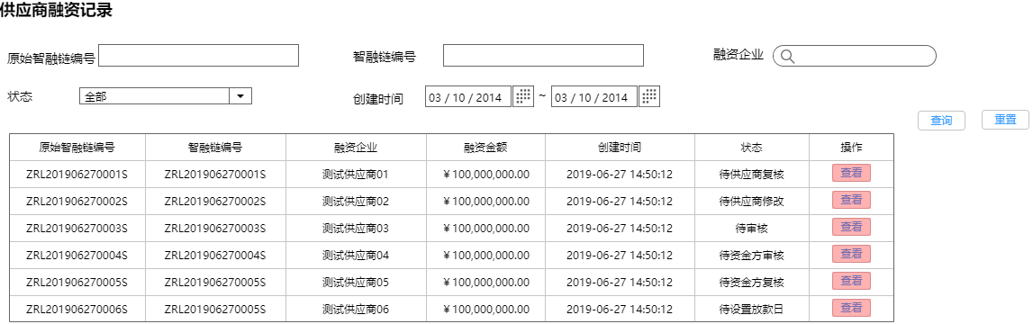

供应商融资记录详情

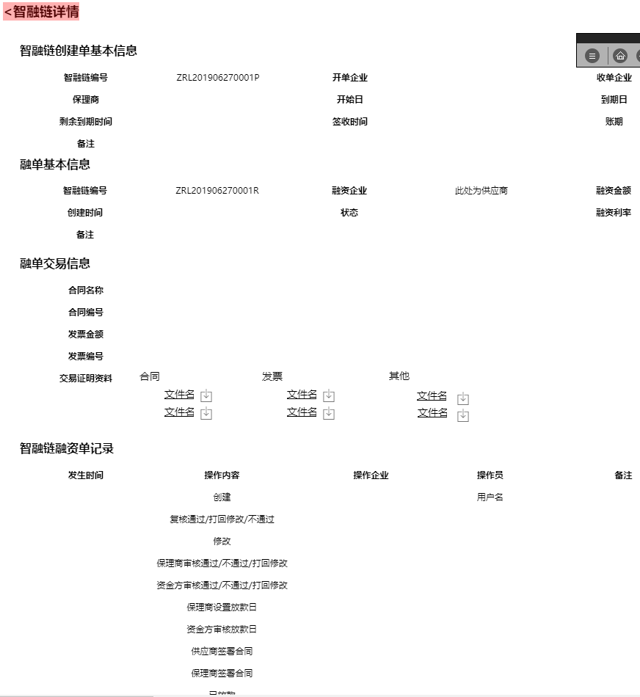

**6.1.1.3.3需求说明**

列表只记录当前保理商有关联的供应商的智融链融资记录；只记录与当前保理商有关联的供应商的数据，只记录与当前保理商有关联的智融链的融资记录，其他保理商的关联智融链信息不用显示在当前保理商的页面列表中；该列表从供应商发起融资申请创建成功就显示在当前列表，根据融资智融链的即时的状态更新状态；当前页面只有查看功能；

列表搜索条件：原始智融链编号、智融链编号、融资企业、状态（全部、待供应商复核、待供应商修改、待保理商审核、待资金方审核、待资金方复核、待设置放款日、待修改放款日、待资金方审核放款日、待供应商签署、待保理商签署、待放款、已放款、待开票、已开票、不通过、供应商已撤回）、创建时间；

列表字段

原始智融链编号：这一条融资记录的上一级智融链编号，即核心企业开单产生智融链编号，或者是供应商签收后发起转让给二级供应商产生的编号；

智融链编号：这一条融资记录的融资智融链编号，即供应商签收智融链后进行融资申请产生的编号或者是二级供应商签收转让的智融链后发起融资产生的编号；

融资企业：发起融资的供应商名称；

融资金额：供应商融资填写的融资金额；

创建时间：供应商融资单创建的时间，精确到秒；

状态：待供应商复核（经办发起待复核）、待供应商修改（复核审核选择打回修改）、待保理商审核、待资金方审核、待资金方复核、待设置放款日、待修改放款日、待资金方审核放款日、待供应商签署（供应商签署）、待保理商签署、待放款（双方签署完成后还没到放款日）、已放款（到放款日还未申请开票）、待开票（供应商提交了开票申请）、已开票（保理商上传了发票）、不通过、供应商已撤回

操作：查看

智融链详情包含：智融链创建单基本信息、融单基本信息；融单交易信息、智融链融资单记录；

智融链创建单基本信息是这一条融资记录的上一级智融链信息，即核心企业开单产生智融链编号/供应商签收后发起转让给二级供应商产生的智融链信息；以此类推；字段：智融链编号、开单企业、收单企业、保理商、开始日、到期日、剩余到期时间、签收时间、账期、备注；

融单基本信息是这一条融资记录的智融链信息，即供应商发起融资产生的智融链信息；字段：智融链编号、融资企业、融资金额、创建时间、状态、融资利率、备注；

融单交易信息是这一条融资记录的融资交易信息，字段：合同名称、合同编号、发票金额、发票编号（多张，隔开）、交易证明材料；

智融链融资单记录是这一条融资单的流转记录，从创建、复核、保理商审核、资金方审核、双方签署、设置放款日、放款、申请开票、开票的每个环节记录；字段：发生时间、操作内容、操作企业、操作员、备注；

**6.1.1.4签收记录**

**6.1.1.4.1功能说明**

供应商签收记录是记录当前保理商有关联的供应商的智融链签收记录；只记录与当前保理商有关联的供应商的数据，只记录与当前保理商有关联的智融链的签收记录，其他保理商的关联智融链信息不用显示在当前保理商的页面列表中；

**6.1.1.4.2页面展示**

签收记录列表

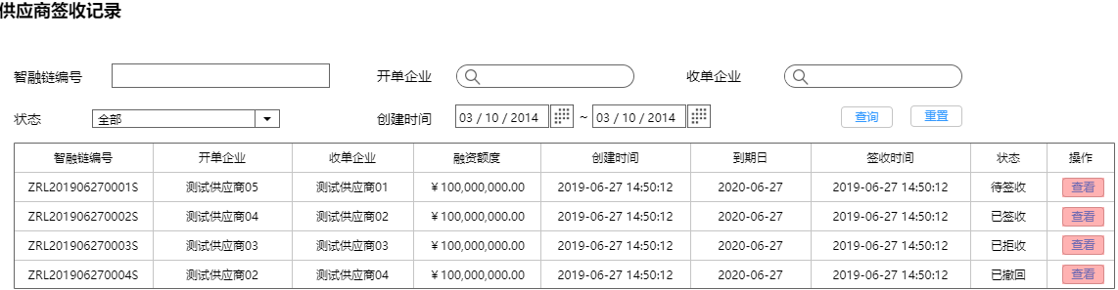

签收记录列表详情

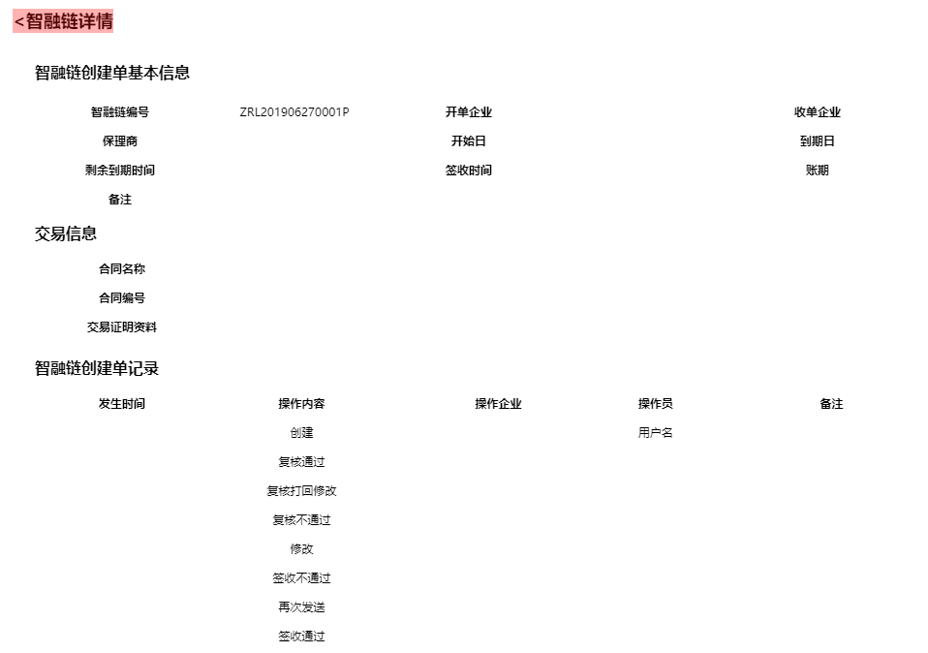

**6.1.1.4.3需求说明**

列表只记录当前保理商有关联的供应商的智融链签收记录；只记录与当前保理商有关联的供应商的数据，只记录与当前保理商有关联的智融链的签收记录，其他保理商的关联智融链信息不用显示在当前保理商的页面列表中；该列表只显示四个状态的数据：待签收、已签收、已拒收、已撤回；根据智融链的即时的状态更新状态；当前页面只有查看功能；

列表搜索条件：智融链编号、开单企业、收单企业、状态（全部、待签收、已签收、已拒收、已撤回）、创建时间；

列表字段

智融链编号：核心企业开单产生的编号、或者是供应商转让给二级供应商产生的编号；

开单企业：这一条记录开单的企业名称，核心企业/供应商名称；

收单企业：收单的供应商名称；

融资额度：开单填写的额度/供应商转让给二级供应商的额度；

创建时间：核心企业开单/供应商转单创建的时间，精确到秒；

状态：待签收、已签收、已拒收、已撤回

操作：查看

智融链详情包含：智融链创建单基本信息、交易信息、智融链创建单记录；

智融链创建单基本信息是这一条签收记录的信息，即核心企业开单产生智融链信息/供应商签收后发起转让给二级供应商产生的智融链信息；以此类推；字段：智融链编号、开单企业、收单企业、保理商、开始日、到期日、剩余到期时间、签收时间、账期、备注；

交易信息是这一条融资记录的融资交易信息，字段：合同名称、合同编号、交易证明材料；

智融链创建单记录是这一条签收智融链的流转记录，从创建、复核通过/不通过/退回修改、签收通过/不通过、修改/撤回/再次发送的流转记录；字段：发生时间、操作内容、操作企业、操作员、备注；

**6.1.2核心企业管理**

**6.1.2.1核心企业管理列表**

**6.1.2.1.1功能说明**

核心企业管理分为核心企业管理列表、核心企业创建单记录列表；展示该保理商旗下有关联的核心企业列表，在运营方设置保理商与核心企业关联之后，核心企业就显示在保理商核心企业管理列表的界面，支持核心企业的展示、搜索、查看详情、授信设置功能。保理商各角色与功能的对应关系如下：

管理员：展示、搜索、查看详情、授信设置

经办员：展示、搜索、查看详情

复核员：展示、搜索、查看详情

**6.1.2.1.2页面展示**

核心企业管理列表

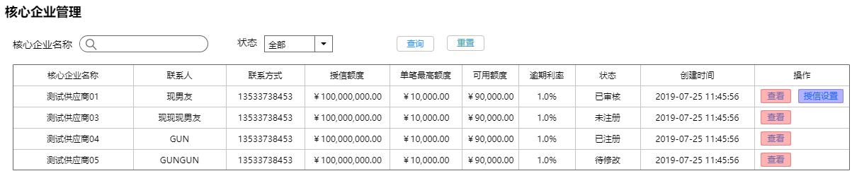

核心企业详情

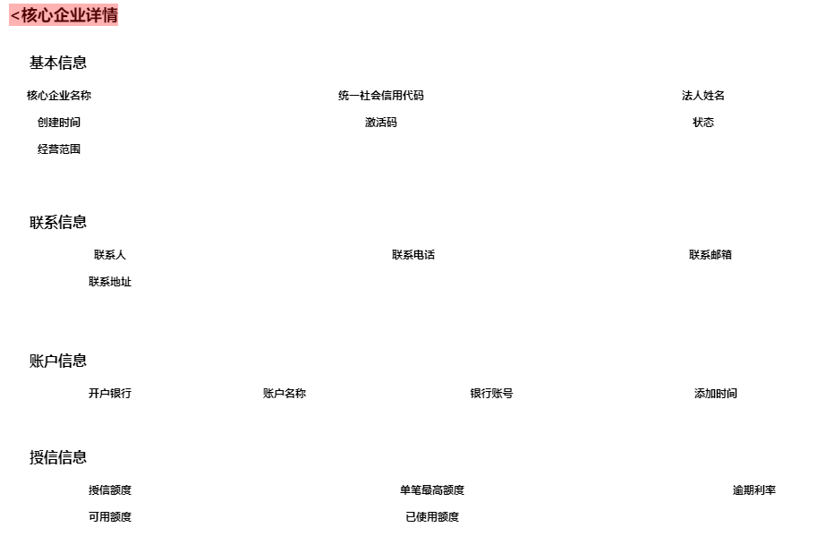

授信设置操作

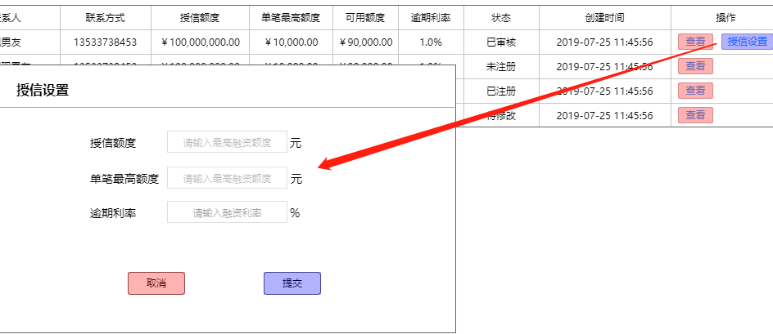

**6.1.2.1.3需求说明**

对核心企业进行授信设置前需要签署平台注册协议，点击授信设置时需要判断是否开通电子签章、是否签署过平台注册协议，如没开通电子签章，提示需要完成开通电子签章服务之后才可设置，点击开通电子签章，跳转到企业电子签章管理页面开通；如没签署平台注册协议，提示需要签署协议后才可设置，电子签署平台注册协议，弹框展示合同预览页面，下方有签署私章、企业章按钮，签署完私章、企业章后，自动触发智融云签署。协议签署完成后协议保存在档案管理-企业档案-平台注册协议类型文件。签署成功后可进行核心企业授信设置；

列表字段说明

核心企业名称：列出该保理商有关联的核心企业，状态包括：已审核、未注册、已注册、待修改；

联系人、联系方式：新建时填写的信息，待核心企业首次登录验证通过后的联系信息同步到此处；

授信额度：保理商授信设置的授信额度，核心企业开单的总额度不可以超过授信额度；

单笔最高额度：保理商授信设置的单笔最高额度，核心企业开单的单笔额度不可以超过单笔最高额度；如果没有设置，显示空；

可用额度：授信额度减去已经开单的额度，从核心企业经办员创建成功开始扣减额度，如果最后开的单是无效的，则需要恢复可用额度显示在这个地方；

逾期利率：保理商授信设置的，如果没有设置，显示空；

状态：

已审核：核心企业已经注册并且完成了首次登录的验证，并且由运营方审核通过了；

未注册：激活码已经生成，但是核心企业还没去注册；

已注册：核心企业已经使用激活码注册，但首次验证信息未审核通过；若运营方审核不通过，状态也为已注册；

待修改：运营方审核打回修改，还没再次提交；

创建时间：核心企业创建的时间；

操作：查看详情、授信设置

授信设置操作

在核心企业开单之前，需要保理商进行核心企业授信设置，如果授信额度、单笔最高额度、逾期利率没有设置，则核心企业不能开单；授信额度的意思，就是核心企业开单的总额度不可以超过授信额度；单笔最高额度的意思是核心企业开单单笔不能超过单笔最高额度；逾期利率用作后期逾期利息计算；必须是授信额度、单笔最高额度、逾期利率都设置了之后，核心企业才可以开单；交互设计三个字段都不是必填字段，可以随意填任意一个进行提交，可以进行多次设置；

核心企业详情

核心企业详情包含基本信息、联系信息、账户信息、授信信息；

基本信息：核心企业名称、统一社会信用代码、法人姓名、创建时间、激活码、状态、经营范围；新建核心企业时获取接口后的数据回显；

联系信息：联系人、联系电话、联系邮箱、联系地址；如核心企业没审核通过时无数据则为空，待核心企业通过运营方审核通过后回显信息；

账户信息：开户银行、账户名称、银行账号、添加时间；存在多条的情况，列表形式展现，添加时间为核心企业经办员添加的时间；

授信信息：授信额度、单笔最高额度、逾期利率、可用额度、已使用额度；如果没有设置，则为空，根据设置填写的内容回显信息；

**6.1.2.2核心企业创建单记录**

**6.1.2.2.1页面展示**

核心企业创建单记录列表

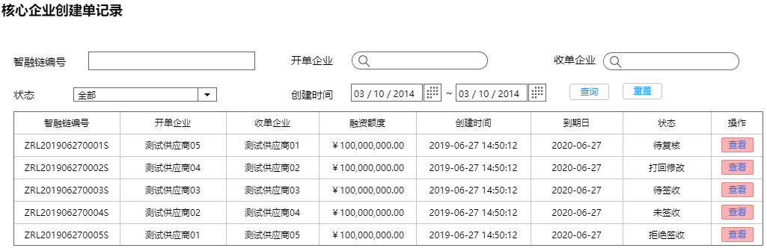

核心企业创建单记录详情

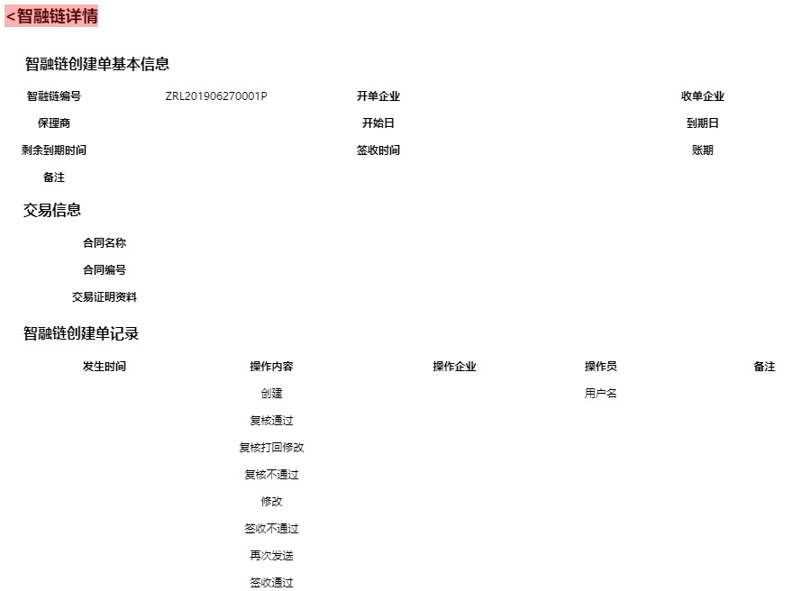

**6.1.2.2.2需求说明**

列表只记录当前保理商有关联的核心企业的开单记录；只记录与当前保理商有关联的核心企业的数据，只记录与当前保理商有关联的智融链的创建记录，其他保理商的关联智融链创建单信息不用显示在当前保理商的页面列表中；该列表显示数据状态：待复核、打回修改、待签收、未签收、已签收、拒绝签收、已撤回、不通过；根据智融链的即时的状态更新状态；当前页面只有查看功能；

列表搜索条件：智融链编号、开单企业、收单企业、状态（全部、待复核、打回修改、待签收、未签收、已签收、拒绝签收、已撤回、不通过）、创建时间；

列表字段

智融链编号：核心企业开单产生的编号；

开单企业：核心企业名称；

收单企业：收单的供应商名称；

融资额度：开单填写的额度；

创建时间：核心企业开单创建的时间，精确到秒；

状态：待复核、打回修改、待签收、未签收、已签收、拒绝签收、已撤回、不通过；

操作：查看

智融链详情包含：智融链创建单基本信息、交易信息、智融链创建单记录；

智融链创建单基本信息是这一条创建单记录的信息，即核心企业开单产生智融链信息；字段：智融链编号、开单企业、收单企业、保理商、开始日、到期日、剩余到期时间、签收时间、账期、备注；

交易信息是这一条融资记录的融资交易信息，字段：合同名称、合同编号、交易证明材料；

智融链创建单记录是这一条创建单智融链的流转记录，从创建、复核通过/不通过/退回修改、签收通过/不通过、修改/撤回/再次发送的流转记录；字段：发生时间、操作内容、操作企业、操作员、备注；

**7.1档案管理**

**7.1.1 企业档案**

**7.1.1.1 功能说明**

企业档案显示数据为该保理商、供应商、核心企业的企业档案，主要作为附件存储及查看的作用；查看权限：管理员、经办员、复核员；

**7.1.1.2 页面展示**

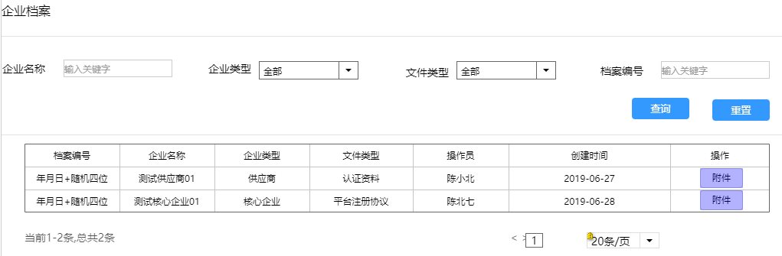

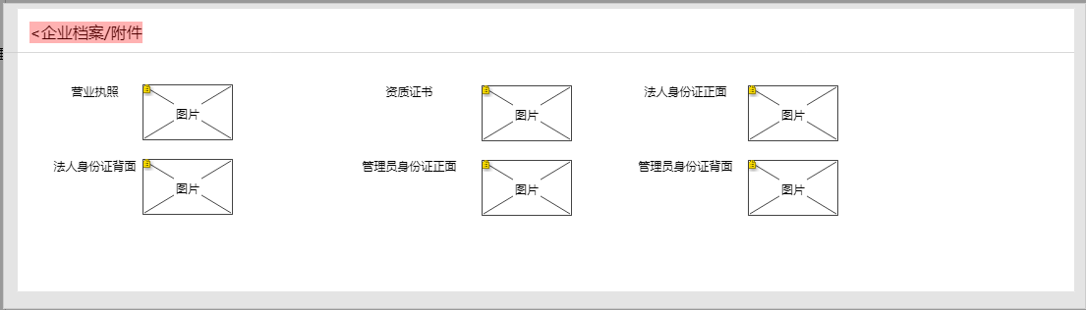

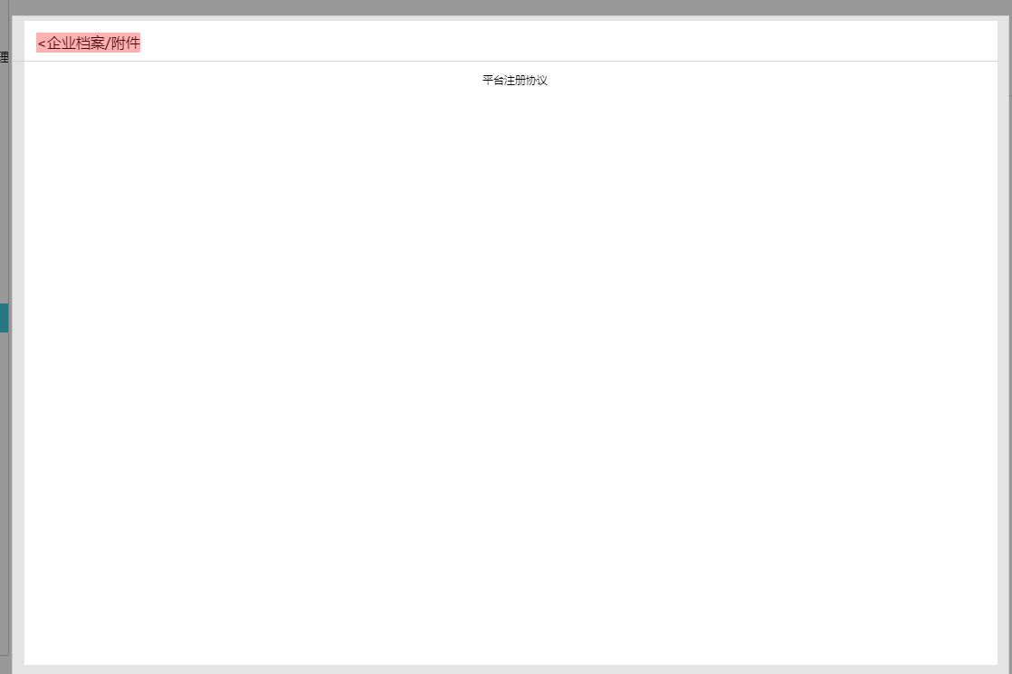

**7.1.1.3 需求说明**

文件类型暂时只有认证资料/平台注册协议，客户首次登录填写的认证资料附件需要保存在此页面，签署的平台注册协议作为平台注册协议文件类型展示；资料审核通过后才进入企业档案列表，在途的不用显示；

列表字段说明

档案编号：随机生成，规则为日期+随机四位；

企业名称：文件所属企业名称；

企业类型：文件所属企业类型；

文件类型：认证资料/平台注册协议；

操作员：认证资料为管理员用户名、平台注册协议为管理员用户名；

创建时间：档案创建的时间；

操作：查看附件；

**7.1.2 转单档案**

**7.1.2.1 功能说明**

转单档案为当前保理商有关联的供应商以及二级供应商进行拆分转让的记录附件存续及查看；只记录与当前保理商有关联的智融链的转让档案；查看权限：管理员、经办员、复核员；

**7.1.2.2 页面展示**

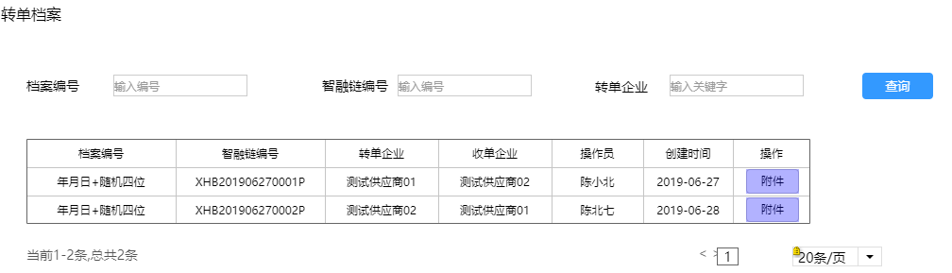

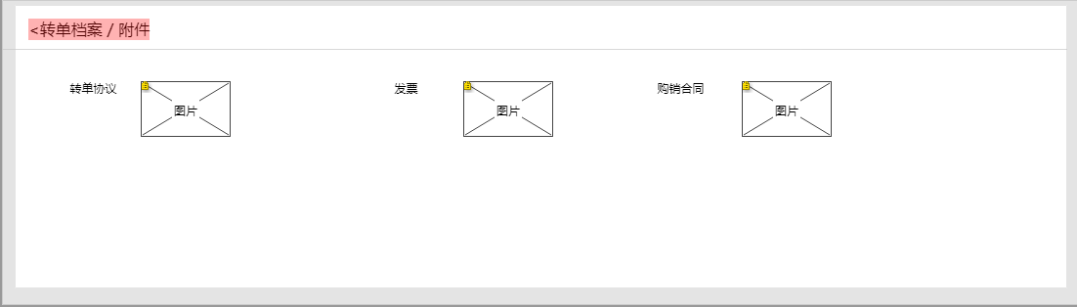

**7.1.2.3 需求说明**

当前保理商有关联的供应商、二级供应商对签收的智融链进行拆分转让的记录显示在此列表；拆分转让创建成功后显示在此列表；注意只记录与当前保理商有关联的智融链的转让档案；

列表字段说明：

档案编号：随机生成，规则为日期+随机四位；

智融链编号：智融链开单的编号ZRL+日期+随机四位+P/S

转单企业：操作转单的企业名称；

收单企业：转让收单的企业名称；

操作员：供应商经办员用户名；

创建时间：档案创建的时间；

操作：查看附件；

**7.1.3 融单档案**

**7.1.3.1 功能说明**

融单档案为当前保理商有关联的供应商以及二级供应商进行融资的记录附件存续及查看；只记录与当前保理商有关联的智融链的融资档案；查看权限：管理员、经办员、复核员；

**7.1.3.2 页面展示**

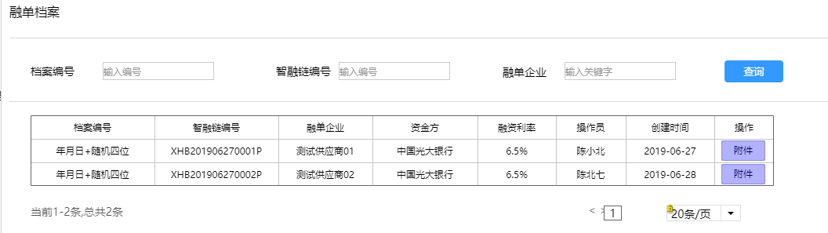

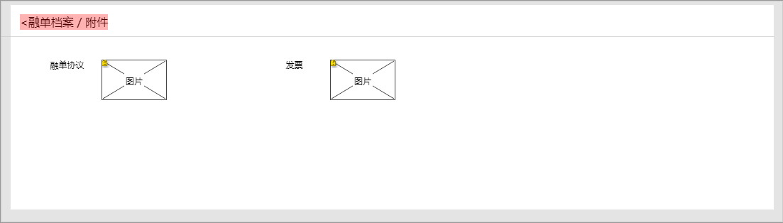

**7.1.3.3 需求说明**

当前保理商有关联的供应商、二级供应商对签收的智融链进行融资的记录显示在此列表；融资创建成功后显示在此列表；注意只记录与当前保理商有关联的智融链的融资档案；

列表字段说明：

档案编号：随机生成，规则为日期+随机四位；

智融链编号：智融链开单的编号ZRL+日期+随机四位+P

融单企业：操作融单的企业名称；

资金方：资金方名称；

融资利率：融资利率；

操作员：供应商经办员用户名；

创建时间：档案创建的时间；

操作：查看附件；

**7.1.4开单档案**

**7.1.4.1功能说明**

开单档案为当前保理商有关联的核心企业的开单记录附件存续及查看；只记录与当前保理商有关联的智融链的开单档案；查看权限：管理员、经办员、复核员；

**7.1.4.2页面展示**

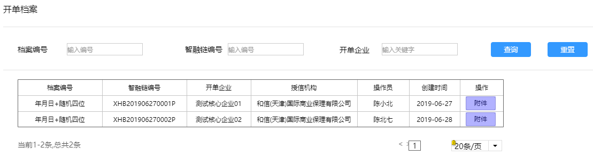

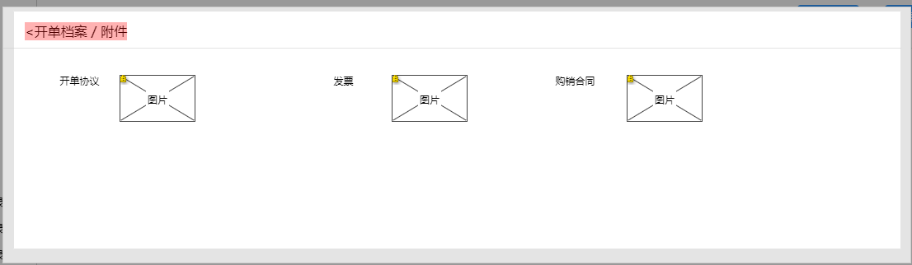

**7.1.4.3需求说明**

当前保理商有关联的核心企业的开单记录显示在此列表；开单创建成功后显示在此列表；注意只记录与当前保理商有关联的开单智融链档案；

列表字段说明：

档案编号：随机生成，规则为日期+随机四位；

智融链编号：智融链开单的编号ZRL+日期+随机四位+P

开单企业：操作融单的企业名称；

授信机构：当前保理商名称；

操作员：供应商经办员用户名；

创建时间：档案创建的时间；

操作：查看附件；